

Formato 02 – Plan de Gestión del Proyecto <Nombre del Proyecto>

SUPERINTENDENCIA NACIONAL DE ADUANAS Y DE ADMINISTRACIÓN TRIBUTARIA

Octubre 2026
Cuadro de Control de Cambios

N.º Ítem | Breve Descripción del Cambio | Documento de aprobación | Versión | Vigencia
7 | - Inclusión de las secciones obligatorias del documento para Equipos Taskforce.  - Precisiones en el registro de aprobación del documento.  - Inclusión de Matriz de Evaluación de Sostenibilidad Operativa y Tecnológica del Proyecto.  - Actualización de la plantilla en el Plan de Cronograma, acorde a necesidades actuales.  - Denominación de hitos y medios de verificación, acorde a normatividad de la INSI.  - Integración del Plan de Costos incluyendo los formatos de adquisiciones de bienes y servicios.  - Actualización del Plan de riesgos, acorde a buenas prácticas.  - Inclusión de Plan de Interesados en lugar del Plan de Comunicaciones. | Resolución de Oficina N.º 000002-2026-SUNAT/1V0000 | 3.4 | 27OCT2026
6 | - Fusión de la información general con el Directorio del proyecto.  - Precisión de la identificación del proyecto por su código de UUOO.  - Simplificación del Resumen ejecutivo para complementarlo con la información del caso de negocio.  - Precisión de la emisión, validación y aprobación del documento a través de medios electrónicos.  - Incorporación de un ejemplo de diagrama del EDT a fin de que los nuevos proyectos hagan una mejor precisión del alcance del proyecto.  - Precisión de aspectos que deben tomarse en cuenta para desarrollar el alcance y el cronograma del proyecto.  - Simplificación de los Anexos 05 y 08, por implementación de Sistema de Gestión de Proyectos.  - Simplificación del Anexo 06 para detallar los costos solo a nivel de proyecto.  - Precisión de la identificación de los entregables e hitos por la codificación registrada en el Sistema de Gestión de Proyectos. | Resolución de Oficina N.º 000004-2022-SUNAT/1V0000 | 3.3 | 24OCT2022
5 | - Actualización del Anexo 05 y Anexo 08, por implementación de Sistema de Gestión de Proyectos.  - Unificación de anexos relacionados a riesgos para incorporar lineamientos de gestión de riesgos.  - Actualización del Anexo 12 para incorporar aspectos que fortalecen la gestión de adquisiciones.  - Adecuación a los Lineamientos de Organización del Estado, aprobado por Decreto Supremo N.º 054-2018-PCM. | Resolución de Oficina N.º 000002-2020-SUNAT/1V0000 | 3.2 | 28JUL2020
4 | Actualización del rubro “Aprobación del documento” y del Anexo 07 relacionado a la organización del Proyecto | Memorándum N.º 06-2017-SUNAT-1K1000 | 3.1 | JUL2017
3 | Actualización del Anexo 05 que incorpora información necesaria para el seguimiento de entregables e hitos. |  | 3.0 | MAR2016
2 | Actualización del formato por el Modelo de Gobernabilidad. |  | 2.0 | MAR2013
1 | Aprobación del Formato – Plan de Gestión del Proyecto |  | 1.0 | MAR2012

ÍNDICE

1. Introducción 6
2. Información general – Directorio del proyecto 6
3. Resumen ejecutivo 6
4. Lista de documentos incluidos 7
Anexo 01: Descripción detallada del alcance del producto 9
Anexo 02: Alcance del Proyecto - Estructura de Desglose del Trabajo - EDT 10
Anexo 03: Alcance del Proyecto - Diccionario EDT y Evaluación de Sostenibilidad 12
Anexo 04: Cronograma del Proyecto 15
Anexo 05: Entregables e hitos de control del Proyecto 17
Anexo 06: Costos del Proyecto 20
Anexo 07: Organización del Proyecto 24
Anexo 08: Matriz de asignación de responsabilidades 25
Anexo 09: Necesidades de información y comunicación de interesados 27
Anexo 10: Gestión de riesgos 29

FORMATO 02 – PLAN DE GESTIÓN DEL PROYECTO

SECCIONES OBLIGATORIAS DEL DOCUMENTO

Tipo de proyecto | Sección | Aspectos para considerar
Conformado por un Equipo Taskforce | Registro de aprobación
Conformado por un Equipo Taskforce | 1.Introducción
Conformado por un Equipo Taskforce | 2. Información general – Directorio del proyecto
Conformado por un Equipo Taskforce | 3. Resumen ejecutivo (objetivos, beneficios, presupuesto)
Conformado por un Equipo Taskforce | 4. Lista de documentos incluidos
Conformado por un Equipo Taskforce | Anexo 01: Descripción detallada del alcance del producto | Solo para los proyectos bajo un enfoque predictivo.
Conformado por un Equipo Taskforce | Anexo 02: EDT (Estructura de Desglose del Trabajo) | Solo para los proyectos bajo un enfoque predictivo.
Conformado por un Equipo Taskforce | Anexo 03: Diccionario EDT y Evaluación de Sostenibilidad | Solo para los proyectos bajo un enfoque predictivo.
Conformado por un Equipo Taskforce | Anexo 04: Cronograma del proyecto | Solo para los proyectos bajo un enfoque predictivo.
Conformado por un Equipo Taskforce | Anexo 05: Entregables e hitos de control
Conformado por un Equipo Taskforce | Anexo 09: Necesidades de información y comunicación de interesados
Conformado por un Equipo Taskforce | Anexo 10: Gestión de riesgos
En el resto de los proyectos | Todas las secciones

REGISTRO DE APROBACIÓN DEL DOCUMENTO

Los funcionarios que suscriben declaran haber revisado la información contenida en el presente documento y la consistencia de esta. Asimismo, declaran haber analizado la conveniencia, oportunidad y necesidad estratégica de desarrollo.

Nombres y Apellidos | Rol | Responsabilidad sobre el documento
 | Superintendente Nacional | Aprueba
 | <Superintendente nacional adjunto competente> | Valida
 | Intendente Central Estratégico | Valida
 | Jefe de la Oficina de Integración de Programas y Proyectos Institucionales | Valida
 | Intendente Nacional de Sistemas de Información | Valida
 | <Jefe de la unidad responsable de la ejecución presupuestal> | Valida
 | Director de Programa | Valida
 | Jefe de Proyecto | Elabora
 | <Otro rol directamente involucrado> | Valida

Introducción

<El plan de gestión del proyecto es un documento formalmente aprobado que define cómo se ejecuta, monitorea y controla un proyecto. Su contenido varía en función del área de aplicación y de la complejidad del proyecto.>

Información general – Directorio del proyecto

Nombre del Proyecto
Código de UUOO del Proyecto
Director
Jefe de Proyecto
Líder Normativo
Líder Informático
Líder Usuario

Resumen ejecutivo

Objetivos del Proyecto
<< Metas hacia las cuales se debe dirigir el trabajo del proyecto en términos de costo, tiempo y calidad >>
Beneficios del Proyecto
<<Según lo previsto en el caso de negocio >>
Presupuesto
<< Estimar los costos de actividades individuales o paquetes de trabajo con el fin de establecer una línea base de costos. Incluir el costo de los recursos humanos dedicados al proyecto en Soles >>
Fecha de inicio |  | Fecha de fin

Lista de documentos incluidos

Los componentes del plan de gestión del proyecto son los siguientes:

Plan de Alcance

1. Descripción Detallada del Alcance del Producto
Proceso que consiste en desarrollar una descripción detallada de las características y funciones que definen al producto, servicio o resultado que entregará el proyecto.

2. Alcance del Proyecto - Estructura de Desglose del Trabajo - EDT
Describe el alcance del total del proyecto en términos de entregables.

3. Alcance del Proyecto - Diccionario EDT y Evaluación de Sostenibilidad
Describe en forma detallada los entregables, así como la sostenibilidad operativa y tecnológica del proyecto.

Plan de Cronograma

4. Cronograma del Proyecto
Describe las fechas planificadas para la realización de cada entregable o actividad del proyecto.

5. Entregables e Hitos de Control del Proyecto
Describe los principales entregables e hitos del proyecto.

Plan de Costos

6. Costos del Proyecto
Describe los costos previstos y ejecutados del proyecto.

Plan de Recursos

7. Organización del Proyecto
Describe la forma de organización del proyecto.

8. Matriz de Asignación de Responsabilidades
Describe la asignación de responsabilidades dadas en el proyecto.

Plan de Interesados

9. Necesidades de Información y Comunicación de Interesados
Describe las necesidades de información y comunicación de los interesados en el proyecto.

Plan de Riesgos

10. Gestión de Riesgos
Proceso para identificar, documentar los riesgos del proyecto, y definir los planes de acción o actividades de respuesta ante los riesgos.

Plan de Alcance

Anexo 01: Descripción Detallada del Alcance del Producto

<Características y funciones que definen al producto, servicio o resultado que entregará el proyecto. Previamente, se debe definir y documentar las necesidades de los involucrados a fin de cumplir con los objetivos del proyecto. Estas necesidades constituirán los requisitos del proyecto (necesidades, deseos y expectativas cuantificadas y documentadas de los diferentes involucrados del proyecto)>

Formato: Descripción Detallada del Alcance del Producto

Anexo 02: Alcance del Proyecto - Estructura de Desglose del Trabajo - EDT

<Proceso que consiste en subdividir el alcance del proyecto y los entregables del proyecto en componentes más pequeños, que permitan una adecuada gestión de riesgos (es recomendable que tengan una duración máxima de 2 meses) y fáciles de manejar.
La EDT organiza y define el alcance total del proyecto con el detalle suficiente para poder respaldar la ejecución, el seguimiento y el control del trabajo. A continuación, se consigna un ejemplo de EDT.>

Formato: Estructura de Desglose de Trabajo (EDT)
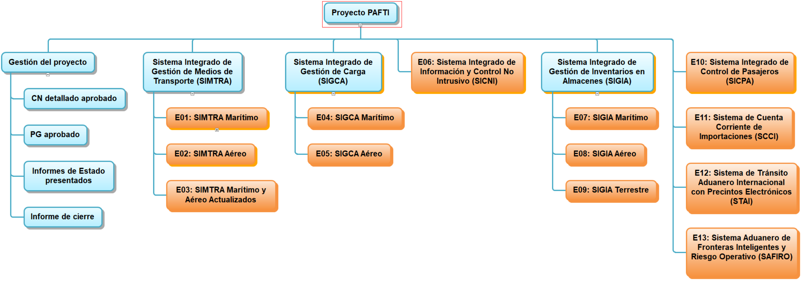

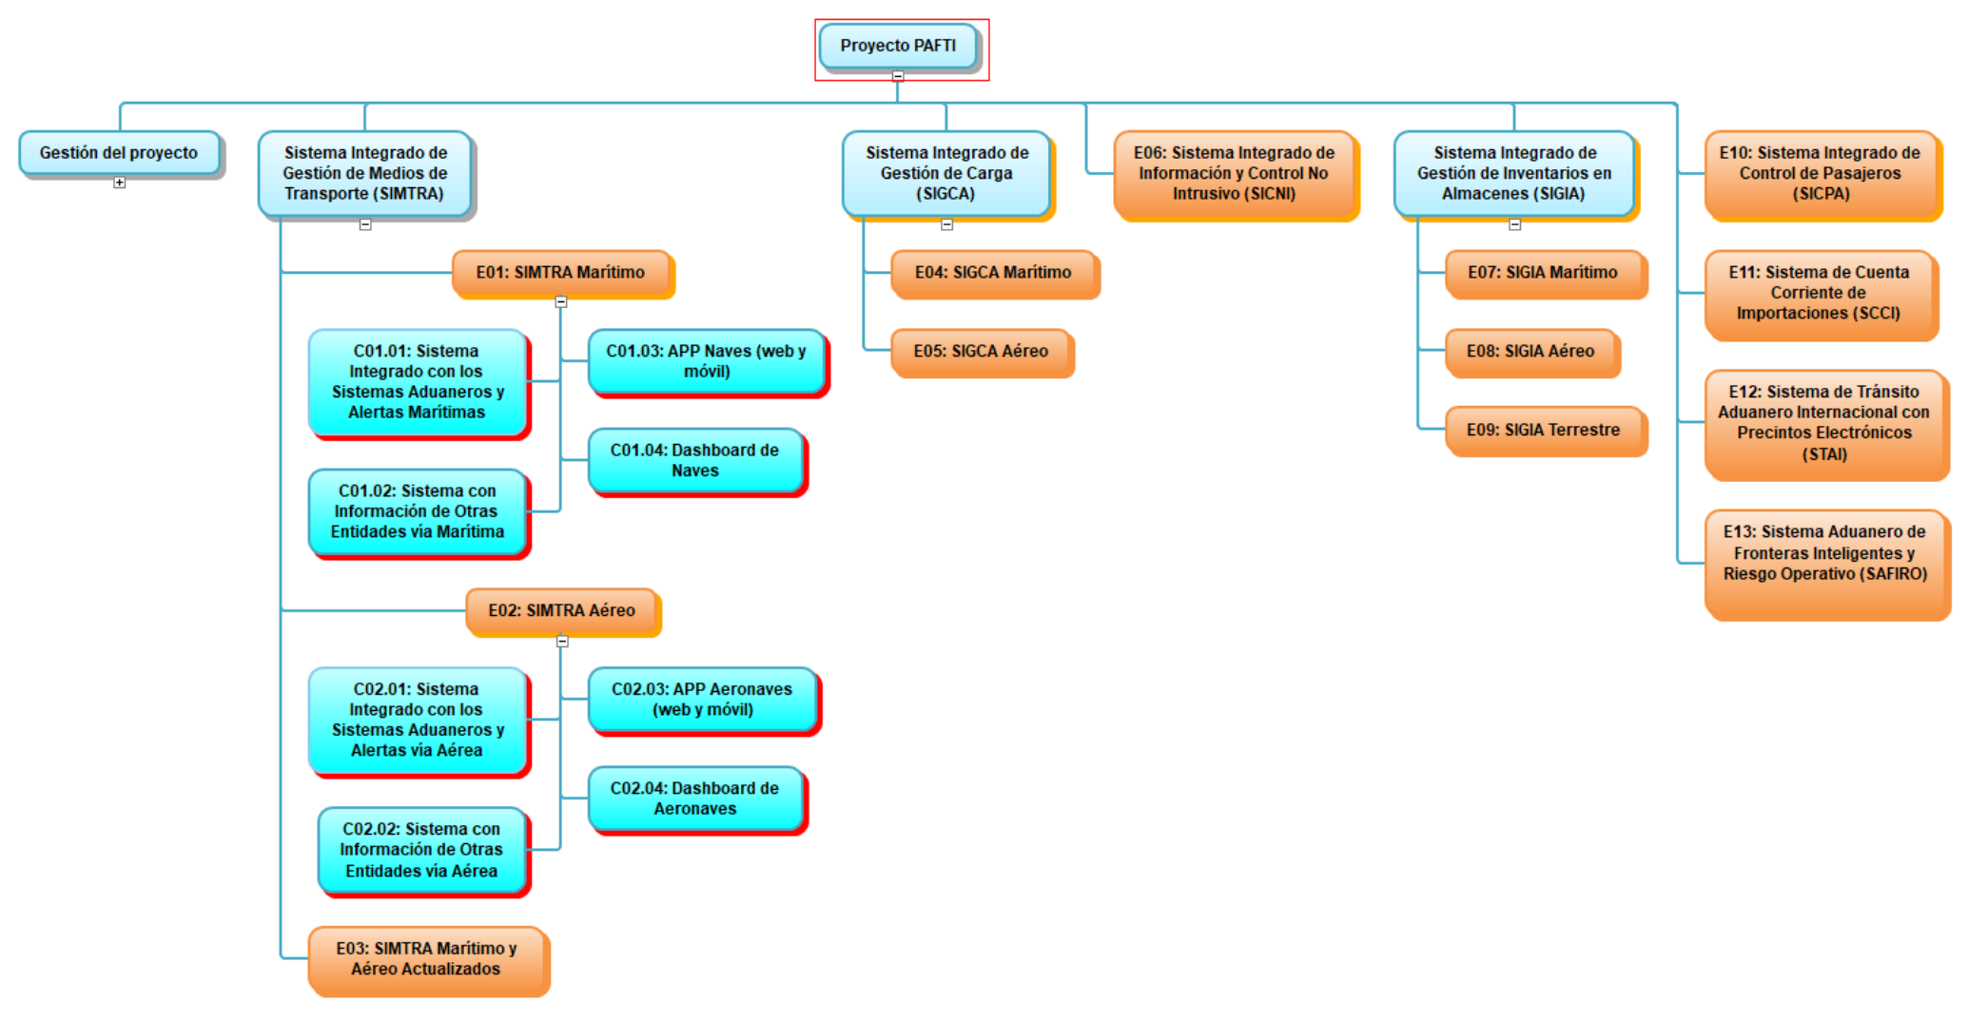

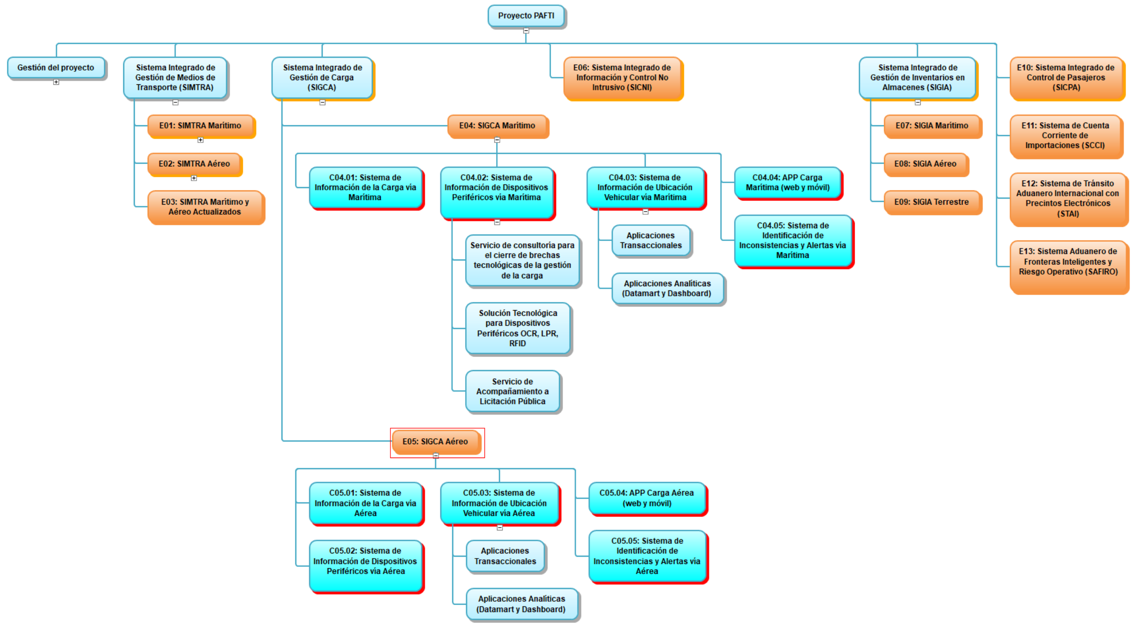

Anexo 03: Alcance del Proyecto - Diccionario EDT y Evaluación de Sostenibilidad

<Documento que describe a detalle cada entregable y sus componentes según la EDT.>

Formato: Diccionario EDT
Cód.  << Código del entregable/ componente según EDT >> | Denominación del entregable/ componente  << Denominación del entregable/ componente según EDT >> | Descripción del entregable/ componente  << Qué contiene, en qué consiste, cómo es, índice, contenido, forma, dimensiones, cotas, etc. >> | Factores críticos de éxito  << Identificar los aspectos críticos para diseñar, construir e implementar el producto, factores como: Normas, adquisiciones, recursos humanos, técnicos, medios de difusión entre otros. >> | Criterios de aceptación  << Cómo se dará por válido y aceptado el entregable, precisar unidad que acepta el producto, así como los criterios objetivos de aceptación y los medios. >>

<En el siguiente formato se debe evaluar los criterios de sostenibilidad para cada entregable/componente crítico mencionado en el Diccionario del EDT.>

Formato: Matriz de Evaluación de Sostenibilidad Operativa y Tecnológica del Proyecto
Entregable/Componente |  |  | Criterio de Sostenibilidad
Cód.  << Código del entre-gable >> | Entregable  << Denominación del entregable según EDT >> | Componente  << Denominación del componente según EDT >> | Continuidad de Servicios Críticos  <<Impacto en metas del indicador SIP de disponibilidad, Tiempo máximo de recuperación (MTTR) esperado y necesidad de monitoreo especializado>> | Capacidad de Infraestructura TI  <<Requerimientos de servidores, almacenamiento de logs, y herramientas de software necesarias para la operación>> | Recursos y Capacidades Humanas  <<Necesidad de soporte de la fábrica de software, arquitectos de soluciones y personal técnico especializado.>> | Gestión del Portafolio  <<Impacto en la carga acumulada del portafolio de programas y proyectos (mantenimiento vs. nuevos proyectos).>> | Operatividad 24x7  <<Capacidad operativa necesaria para garantizar el soporte técnico y funcional las 24 horas, los 7 días de la semana>>
01 | Mejora en servicios de Comprobantes de Pago Electrónicos (CPE) | Nuevo Módulo de Validación en Tiempo Real para CPE | El componente se integra al servicio súper crítico de CPE. Impactará directamente en el SIP N.º 3, requiriendo una disponibilidad del 99.82%. El MTTR máximo permitido para incidentes nivel 1 es de 30 minutos. Requiere configuración en sistema de monitoreo PRTG. | Requiere el aprovisionamiento de 2 servidores de aplicaciones adicionales para alta disponibilidad. Los logs de transacciones generarán aprox. 50GB mensuales. | Requiere un periodo de acompañamiento de la fábrica de software de 3 meses como estabilización. La GOSU debe recibir capacitación técnica sobre la nueva arquitectura de microservicios. | El mantenimiento preventivo demandará un 5% de la capacidad de la supervisión CPE en la División de Desarrollo de Sistemas Tributarios, lo cual debe ser balanceado en el portafolio 2026. | Se debe asegurar que la Mesa de Ayuda incremente 7% su capacidad y cuente con los scripts de resolución de primer nivel de incidentes.

Plan de Cronograma

Anexo 04: Cronograma del Proyecto

<El proceso de desarrollo del cronograma consiste en definir las actividades necesarias para elaborar los entregables del proyecto, analizar la secuencia de las actividades, su duración, los requisitos de recursos y las restricciones del cronograma. Las tareas en ejecución, para el mes en curso, deberían tener un adecuado nivel de descomposición (es recomendable con una duración máxima de 10 días hábiles) y el proyecto, contar con suficientes hitos de control (en periodos no superiores a 4 meses desde su inicio) que permitan un efectivo monitoreo y oportuna gestión de riesgos. Todo entregable con componente informático debe cumplir con el ciclo completo de implementación. A continuación, se consigna un ejemplo de estructura del cronograma.>

Tipo | Código | Nombre de tarea | Duración | Comienzo | Fin | Nombres de los recursos
 |  | Nombre del Proyecto | 225 días | 8/8/2025 | 2/7/2026
 |  | Gestión | 175 días | 8/8/2025 | 21/4/2026
 |  | Inicio | 40 días | 8/8/2025 | 3/10/2025
 |  | Elaboración y aprobación del Caso de Negocio - conceptualización inicial | 40 días | 8/8/2025 | 3/10/2025 | ICE, UP, INSI
 |  | Planificación | 45 días | 3/10/2025 | 10/12/2025
 |  | Elaboración y aprobación de Plan de Gestión y Caso de Negocio – detallado | 45 días | 3/10/2025 | 10/12/2025 | ICE, Proyecto, UP, UE, INSI
 |  | Monitoreo y Control | 165 días | 8/8/2025 | 7/4/2026
 |  | Del avance del proyecto | 80 días | 10/12/2025 | 7/4/2026 | Proyecto
 |  | Comité de proyecto | 80 días | 8/8/2025 | 1/12/2025 | Proyecto
 |  | De actividades a cargo de terceros (externos o internos a la SUNAT) | 60 días | 10/12/2025 | 6/3/2026
 |  | Contratación Fábrica de Software de Analítica | 60 días | 10/12/2025 | 6/3/2026
 |  | Elaboración de TDR/EETT | 20 días | 10/12/2025 | 9/1/2026 | Área usuaria, área técnica
 |  | Actos preparatorios | 20 días | 9/1/2026 | 6/2/2026 | UE
 |  | Proceso de selección | 20 días | 6/2/2026 | 6/3/2026 | UE
 |  | Cierre | 10 días | 7/4/2026 | 21/4/2026
 |  | Elaboración y aprobación del informe de cierre | 10 días | 7/4/2026 | 21/4/2026 | Proyecto
 |  | Ejecución | 225 días | 8/8/2025 | 2/7/2026
 |  | Dependencia de actividades a cargo de terceros (externos o internos a la SUNAT) | 145 días | 8/8/2025 | 6/3/2026
 |  | Tema 1 | 0 días | 8/8/2025 | 8/8/2025 | Proyecto
 |  | Tema (Firma de contrato Fábrica de Software de Analítica) | 0 días | 6/3/2026 | 6/3/2026 | Proyecto
Entregable | 01 | Entregable 1 | 225 días | 8/8/2025 | 2/7/2026
Componente | 01.01 | Componente 1 | 225 días | 8/8/2025 | 2/7/2026
 |  | Modelamiento de Proceso de Negocio | 20 días | 10/12/2025 | 9/1/2026
 |  | Elaboración del MPN | 10 días | 10/12/2025 | 24/12/2025 | ICE
 |  | Revisión, validación y aprobación del MPN | 10 días | 24/12/2025 | 9/1/2026 | ICE, INSI, ICO
Hito | 01.01.01 | Módulo de Actas Electrónicas y Registros de Control - Actas Web - Modelo de Proceso de Negocio Aprobado | 0 días | 9/1/2026 | 9/1/2026 | ICE
 |  | Implementación Informática | 120 días | 9/1/2026 | 2/7/2026
 |  | Análisis de Requerimientos | 30 días | 9/1/2026 | 20/2/2026
 |  | Elaboración de especificación funcional (AR1) | 10 días | 9/1/2026 | 23/1/2026 | INSI
 |  | Revisión, validación y aprobación de la especificación funcional | 10 días | 23/1/2026 | 6/2/2026 | INSI
Hito | 01.01.02 | Módulo de Actas Electrónicas y Registros de Control - Actas Web – Especificación Funcional Aprobada | 0 días | 6/2/2026 | 6/2/2026 | INSI
 |  | Elaboración del plan de pruebas | 10 días | 6/2/2026 | 20/2/2026 | INSI
 |  | Diseño | 10 días | 20/2/2026 | 6/3/2026 | INSI
 |  | Construcción | 20 días | 6/3/2026 | 7/4/2026
 |  | Creación del código de los componentes del sistema de información, pruebas unitarias y de integración | 10 días | 6/3/2026 | 20/3/2026 | INSI
 |  | Elaboración de documentación | 10 días | 20/3/2026 | 7/4/2026 | INSI
 |  | Pruebas | 30 días | 7/4/2026 | 20/5/2026
 |  | Realizar pruebas de sistemas | 10 días | 7/4/2026 | 21/4/2026 | INSI
 |  | Realizar pruebas de aceptación del sistema | 10 días | 21/4/2026 | 6/5/2026 | INSI, LU
 |  | Realizar capacitación de usuarios finales | 10 días | 6/5/2026 | 20/5/2026 | INSI
 |  | Implantación | 30 días | 20/5/2026 | 2/7/2026
 |  | Instalación del sistema | 10 días | 20/5/2026 | 3/6/2026 | INSI
Hito | 01.01.03 | Componente 1 - Puesto en Producción | 0 días | 3/6/2026 | 3/6/2026 | INSI
 |  | Estabilización del sistema | 20 días | 3/6/2026 | 2/7/2026 | INSI, ICO, LU
Hito | 01.01.04 | Componente 1 – Informe de Conformidad | 0 días | 2/7/2026 | 2/7/2026 | ICO
 |  | Adquisición – Contratación (solo si está a cargo del proyecto) | 30 días | 8/8/2025 | 19/9/2025
 |  | Elaboración de TDR/EETT | 10 días | 8/8/2025 | 22/8/2025 | Área usuaria, área técnica
 |  | Actos preparatorios | 10 días | 22/8/2025 | 5/9/2025 | UE
 |  | Proceso de selección | 10 días | 5/9/2025 | 19/9/2025 | UE
 |  | Marco Normativo | 32 días | 10/12/2025 | 27/1/2026
 |  | Elaboración del requerimiento normativo | 10 días | 10/12/2025 | 24/12/2025 | ICE
 |  | Elaboración de la norma | 10 días | 24/12/2025 | 9/1/2026 | IN Jurídica
 |  | Pre-Publicación de la norma | 10 días | 9/1/2026 | 23/1/2026 | IN Jurídica
 |  | Publicación | 1 día | 23/1/2026 | 26/1/2026 | IN Jurídica
 |  | Remisión de proyecto de norma de nivel superior | 1 día | 26/1/2026 | 27/1/2026 | IN Jurídica
 |  | Capacitación y difusión | 25 días | 20/5/2026 | 24/6/2026
Componente | 01.02 | Componente 2 | 25 días | 20/5/2026 | 24/6/2026 | Proyecto
Componente | 01.n | Componente n | 25 días | 9/3/2026 | 14/4/2026
Entregable | 02 | Entregable 2 | 50 días | 9/3/2026 | 20/5/2026
Entregable | n | Entregable n | 50 días | 9/3/2026 | 20/5/2026

Anexo 05: Entregables e Hitos de Control del Proyecto

<Se indica los entregables e hitos de control del proyecto.>

Cód. | Tipo | Nombre | Medio de verificación de cumplimiento | Órgano o Unidad Orgánica responsable del medio de verificación de cumplimiento | Inicio Previsto | Fin Previsto
05 | Entregable | SISTEMA DE GESTIÓN DE ACTAS ELECTRÓNICAS Y REGISTROS DE CONTROL | Informe de conformidad aprobado | INCA | 03/01/2027 | 15/04/2027
05.01 | Hito | Módulo de Actas Electrónicas y Registros de Control - Actas Web - Modelo de Proceso de Negocio Aprobado | Memorándum | INDIA | 03/01/2027 | 03/01/2027
05.02 | Hito | Módulo de Actas Electrónicas y Registros de Control - Actas Web - Especificación Funcional Aprobada | Memorándum | INSI | 10/01/2027 | 10/01/2027
05.03 | Hito | Modelos analíticos para selección a dos capas – Consultores contratados | Contrato firmado | INA | 15/01/2027 | 15/01/2027
05.04 | Hito | Módulo de Actas Electrónicas y Registros de Control - Actas Web - Puesto en producción | Pase a producción instalado | INSI | 28/02/2027 | 28/02/2027
05.05 | Hito | Adecuaciones al SAM SAC para invocar URL - Puesto en producción | Pase a producción instalado | INSI | 01/03/2027 | 01/03/2027
05.06 | Hito | Procedimiento de Inmovilización, Incautación y Determinación legal de mercancías (CONTROL-PE.00.01): Modificado | Resolución de Superintendencia Publicada | INDIA | 10/03/2027 | 10/03/2027
05.07 | Hito | Plataforma MLOps - Puesto en producción | Itop de Cambio Cerrado | INSI | 15/03/2027 | 15/03/2027

CONTENIDO DE CADA CAMPO

Cód. | Código de entregable o hito
Tipo | Entregable o hito
Nombre | Denominación del entregable o hito
Medio de verificación de cumplimiento | Tipo de documento que sustenta o evidencia el cumplimiento del entregable o hito, el tipo de documento está disponible en el Sistema de Gestión de Proyectos.
Órgano o Unidad Orgánica responsable | Es el órgano o unidad orgánica responsable del entregable o hito
Inicio previsto | Fecha planificada de inicio
Fin previsto | Fecha planificada de culminación

Plan de Costos

Anexo 06: Costos del Proyecto

<Proveer información de la planificación respecto de los costos, lo cual permite conocer el rendimiento del proyecto. Los siguientes son cuadros insumos para la determinación de costos.

En este punto se especifican los bienes o servicios que se requieren para el desarrollo del proyecto u operación, para lo cual se coordina con los órganos o unidades orgánicas responsables, realizando previamente un análisis de hacer o comprar, garantizando su alineamiento con los objetivos del proyecto y en armonía con las prioridades institucionales. Se debe actualizar con la incorporación de un cambio que aprueba o excluye una adquisición/contratación y con la publicación/actualización del cronograma relacionado.>

Formato: adquisiciones/contrataciones de bienes y servicios
Id | Nombre del bien o servicio  << Especificar el nombre del bien o servicio a contratar o adquirir >> | Descripción  << Especificar las características del bien o servicio >> | Costo total estimado  (S/)  << Costo total >> | Área usuaria  << unidad de organización  cuyas necesidades pretenden ser atendidas  con una determinada contratación de  bienes, servicios y obras >> | Área técnica estratégica  << unidad de  organización a la que, dadas sus funciones,  especialidad o conocimiento técnico, se  le encarga el rol del área usuaria para  que esta formule los requerimientos de  otra u otras unidades de organización >> | Dependencia encargada de la  adquisición /contratación  << unidad de  organización responsable de proveer y  atender los requerimientos de bienes,  servicios y obras >> | Fecha de adquisición/contratación  << Fecha prevista/real de la firma de contrato para contar con el bien o servicio >>
Costo Total

<En este punto se especifica el detalle de los perfiles del personal a contratar para el desarrollo del proyecto o para la operación.>

Formato: Contratación de recursos humanos
Id | Perfil requerido  << El perfil está referido a: profesión, experiencia>> | Rol y responsabilidades  << Detallar el rol y responsabilidades del personal a contratar>> | Cantidad  << Especificar la cantidad de recursos humanos a contratar>> | Fecha de ingreso requerida  << Especificar la fecha en que se requiere que inicie a trabajar>> | Tiempo de contratación  << Especificar el plazo de contratación>> | Modalidad  << Especificar si es contrato a Plazo Fijo, CAS o Modalidad Formativa>>

<Para determinar el costo por recursos humanos, se elabora un cuadro que informe la asignación de horas-hombre a los entregables del proyecto, del siguiente modo.>

Formato: Detalle de requisitos de recursos humanos - Costo de asignación de horas- hombre
Rol | Nombre | Total H-H | Año |  |  |  |  |  |  |  |  |  |  |  | Costo  S/
Rol | Nombre | Total H-H | Ene | Feb | Mar | Abr | May | Jun | Jul | Ago | Set | Oct | Nov | Dic | Costo  S/
Rol 1 | Nombre 1
Rol 2 | Nombre 2
Rol n | Nombre n
Total

<Los costos totales se consignan en el siguiente cuadro:>

Formato: Costos del Proyecto
Costos S/ |  | Costo Total S/  << La suma de las dos categorías de costos estimados para el desarrollo de los entregables >>
Bienes y servicios  << Costo de bienes y servicios que serán consumidos en el desarrollo de los entregables del proyecto >> | Recursos humanos  << Costo del recurso humano involucrado en el desarrollo de los entregables del proyecto >>

Plan de Recursos Humanos

Anexo 07: Organización del Proyecto

<El organigrama es la representación gráfica simplificada de la organización del proyecto. Se utiliza para mostrar las relaciones de comunicación y autoridad a nivel del proyecto.

Se define los participantes con su respectivo rol y un gráfico que muestra la organización interna del proyecto.>

Formato: Organigrama del Proyecto

Anexo 08: Matriz de Asignación de Responsabilidades

<La matriz de asignación de responsabilidades permite planificar y enumerar las asignaciones de quién hace qué y quién decide qué en cada entregable del proyecto.

Si el proyecto ha adoptado la implementación de productos bajo entorno ágil, se debe indicar las designaciones de los roles de acuerdo con los entregables, o parte de los entregables que se haya decidido implementar bajo dicho entorno (Dueño del Producto, Facilitador del Equipo, miembros del Equipo Multidisciplinario).

Se recomienda asignar las responsabilidades a los entregables de mayor nivel.>

Formato: Matriz de Asignación de Responsabilidades
Entregable  << Código y denominación del entregable al cual se le va a especificar la responsabilidad de los recursos con respecto a su desarrollo >> | Recursos  << Consigne el nombre de los recursos asignados y el grado de responsabilidad con el entregable especificado >>
 | Persona 1 | Persona 2 | Persona 3 | Persona 4 | Persona 5 | Persona 6 | Persona 7 | Persona 8

<Responsabilidades mínimas que se asignan por cada entregable.>

R | Responsable del entregable
P | Participa en la elaboración del entregable
A | Aprueba el entregable
F | Facilita la elaboración del entregable

Plan de Interesados

Anexo 09: Necesidades de Información y Comunicación de Interesados

<Determina las necesidades de información y comunicación de los interesados en el proyecto, lo que significa qué se establece, qué información debe compartirse, a quiénes debe ser distribuida, cómo es distribuida y en qué forma llega tal información.

Si el proyecto ha adoptado la implementación de productos bajo entorno ágil, debe especificarse los mecanismos de comunicación que se llevarán a cabo en entornos ágiles y la publicación de los productos en curso y culminados del proyecto de manera transparente.>

Formato: Necesidades de Información y Comunicación de Interesados
Interesados  << Personas o grupo de personas que deben recibir información sobre los avances del proyecto >> | Información  << Información relevante que cada interesado debe recibir, puede ser: boletín, informe de estado, sumarios etc. >> | Método de comunicación  << Cómo llega la información al interesado, puede ser, e-mail, impreso, por una página web, etc. >> | Contenido  << Se refiere al cuerpo de la información, puede ser extensiva en textos, en gráficos, sucinta, etc. >> | Frecuencia  << La periodicidad de envío al interesado puede ser mensual, bisemanal, etc. >>

Plan de Riesgos

Anexo 10: Gestión de Riesgos

<Planificar la gestión de riesgos es el proceso por el cual se define cómo realizar las actividades de gestión de riesgos para un proyecto.

Identificar los riesgos es el proceso por el cual se determinan los riesgos que pueden afectar el proyecto y se documentan sus características. Es un proceso iterativo debido a que se pueden descubrir nuevos riesgos o estos pueden evolucionar conforme avanza el proyecto. En la identificación de riesgos participan todos los involucrados en el proyecto conforme a los roles y responsabilidades previstas en el MGPP.

Planificar la respuesta a los riesgos es el proceso por el cual se priorizan y se desarrollan opciones y acciones para incrementar las oportunidades de mitigación y de reducción de las amenazas a los objetivos del proyecto.>

DATOS PARA CONSIDERAR EN EL REGISTRO DE RIESGOS

Riesgo | Descripción del riesgo identificado: Como consecuencia de “causa” + verbo condicional simple (llegaría, podría, haría, tendría, etc.) + “evento adverso” lo que llevaría a “efecto” en el objetivo.
Disparador | Evento o valor de un indicador que indique la manifestación del riesgo identificado.
Entregable(s) afectado(s) | Código y denominación del (de los) entregable(s) afectado(s) por la materialización del riesgo identificado.
Impacto principal | En: Alcance, Tiempo, Costo, Calidad, beneficio.
Otros impactos | Si el riesgo tiene otros impactos: Alcance, Tiempo, Costo, Calidad, beneficio.
Nivel de impacto | Menor, Moderado, Mayor. Ver Anexo 10A.
Probabilidad de ocurrencia | Raro, Posible, Probable, Casi seguro. Ver Anexo 10B.
Valoración | Importante, Moderado, Aceptable. Ver Anexo 10C.
Fecha de Identificación | Fecha en que se identificó el riesgo.
Acción | Evitar, Reducir o Mitigar, Compartir o transferir, Asumir, Escalar.
Plan de Respuesta (actividades a realizar) | Actividades de respuesta a los riesgos planificadas
Responsable | Responsable de la ejecución del Plan de acción.
Fecha planificada de atención | Fecha proyectada de fin de ejecución del Plan de acción.
Actividades Realizadas | Actividades de respuesta a los riesgos realizadas o que se encuentran en proceso a la fecha.
Fecha de atención | Fecha fin real de ejecución del Plan de acción.
Estado | Inactivo, Activo.

Reporte Riesgos del Proyecto

Proyecto: Jefe de Proyecto:

Formato: Riesgos del Proyecto
 | Identificación y análisis de riesgos |  |  |  |  |  |  |  |  |  |  |  |  |  | plan de respuesta y monitoreo
ID |  | Riesgo | Disparador | Entregable afectado | Impacto principal | Otros impactos | Nivel del impacto | Probabilidad | Valoración | Detalle Valoración |  | Fecha de Identificación |  | Acción | Plan de respuesta | Responsable | Fecha planificada de atención |  | Actividades realizadas |  | Fecha de atención | Estado

Anexo 10A Criterios para Asignar Niveles de Impacto

Nivel | Criterio | Acción a realizar
1 | Menor | El evento podría impactar en el alcance, haciendo necesario la variación de un entregable del proyecto o la variación del plazo previsto para la culminación del proyecto en un porcentaje menor o igual al 15%, o en el presupuesto, originando una variación de este menor o igual al 15%, o podría originar la disminución de los beneficios previstos (Performance, Ingresos, Costos, Nivel de Cobertura, entre otros) en un porcentaje menor al 15%.
2 | Moderado | El evento podría impactar en el alcance, haciendo necesario la variación de más de un entregable del proyecto o la variación del plazo previsto para la culminación del proyecto en un porcentaje mayor al 15% y menor o igual al 25%, o en el presupuesto, originando una variación de este mayor al 15% y menor o igual al 25%, o podría originar la disminución de los beneficios previstos en un porcentaje mayor al 15% y menor o igual al 25%.
3 | Mayor | El evento podría impactar en el alcance, haciendo necesario la variación del alcance del proyecto en su integridad o la variación del plazo previsto para su culminación en un porcentaje mayor al 25%, o en el presupuesto, originando una variación de este mayor al 25%, o la disminución de los beneficios previstos mayor al 25%.

Anexo 10B Criterios para Asignar Niveles de Probabilidad

Nivel de Probabilidad | Criterio | Definición
1 | Raro | El evento podría ocurrir sólo en circunstancias excepcionales.
2 | Posible | El evento podría ocurrir en algún momento.
3 | Probable | El evento probablemente ocurrirá en la mayoría de las circunstancias.
4 | Casi seguro | Se espera que el evento ocurra en la mayoría de las circunstancias.

Anexo 10C Matriz de Probabilidad e Impacto (valoración)

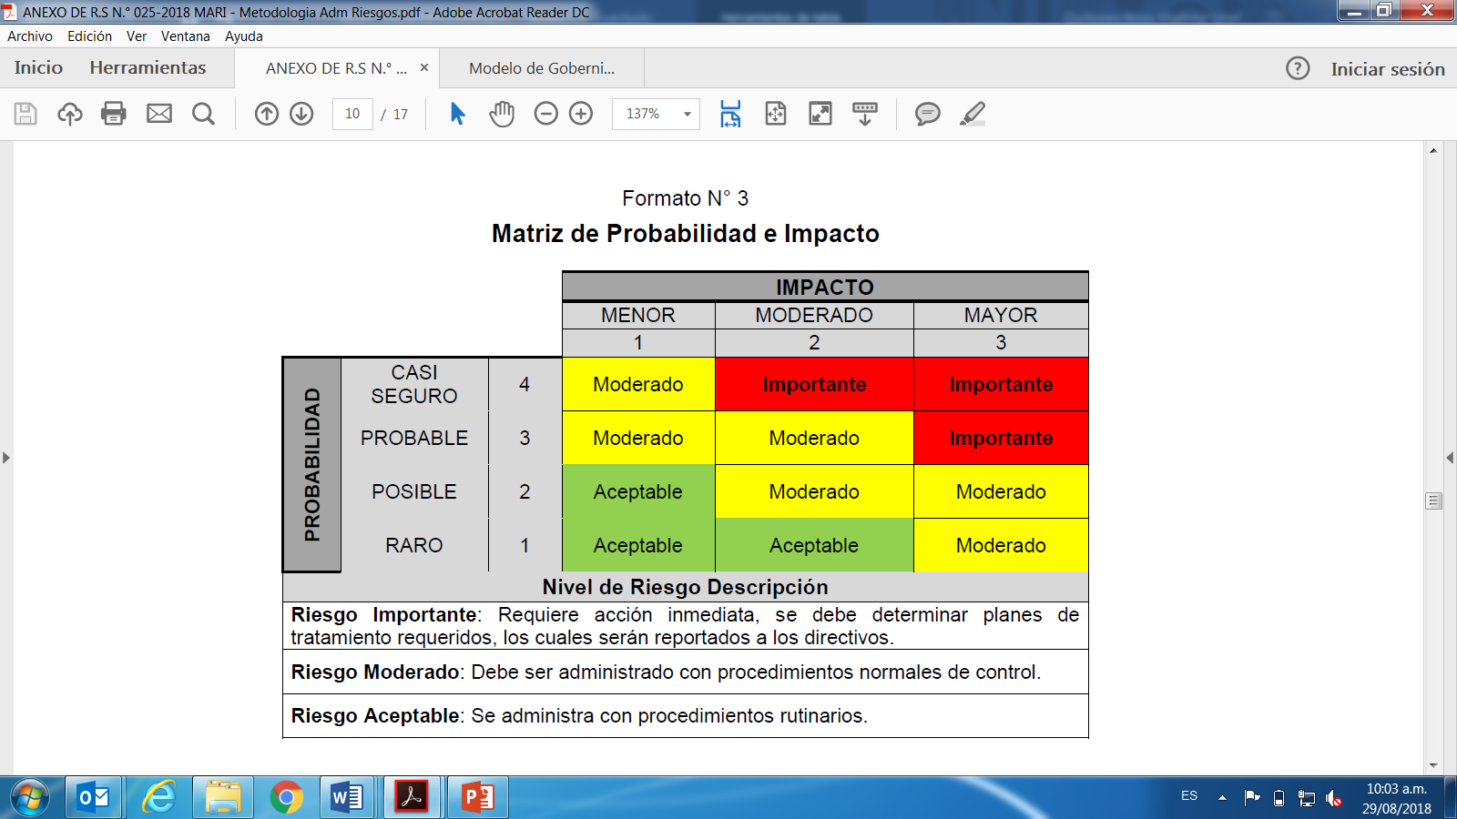

Formato 03 – Modelamiento del Proceso de Negocio

SUPERINTENDENCIA NACIONAL DE ADUANAS Y DE ADMINISTRACIÓN TRIBUTARIA

Octubre 2026

Cuadro de Control de Cambios

N.º Ítem | Breve Descripción del Cambio | Documento de aprobación | Versión | Vigencia
6 | Adecuaciones alineadas con la Metodología para la Gestión por Procesos (METGEP) versión 5, aprobada mediante Resolución de Oficina N.º 000002-2023-SUNAT/1V0000. | Resolución de Oficina N.º 000002-2026-SUNAT/1V0000 | 3.4 | 27OCT2026
5 | Precisión de la emisión, validación y aprobación del documento a través de medios electrónicos. | Resolución de Oficina N.º 000004-2022-SUNAT/1V0000 | 3.3 | 24OCT2022
4 | - Precisiones para el registro del responsable de la conformidad en la sección RIN del MPN.  - Actualización de la sección RIN del MPN.  - Matriz de tipos de requerimiento informático y sección del F03 – Formato MPN a actualizar. | Resolución de Oficina N.º 000002-2020-SUNAT/1V0000 | 3.2 | 28JUL2020
3 | Actualización de Matriz de tipos de requerimientos y modelamiento asociado. |  | 3.0 | JUN2016
2 | Precisiones para el registro detallado del análisis cualitativo y cuantitativo. |  | 2.0 | FEB2016
1 | Aprobación del Formato – Modelamiento del Proceso de Negocio |  | 1.0 | JUN2012

ÍNDICE

1 INTRODUCCIÓN 4
2 INFORMACIÓN GENERAL 5
3 MODELAMIENTO SITUACIÓN ACTUAL 5
3.1 Descripción del Proceso Actual 5
3.2 Modelamiento del Proceso Actual 5
3.2.1 Diagrama de Flujo del Proceso 5
3.2.2 Ficha Técnica de Determinación del Proceso 5
3.3 Análisis Cualitativo y Cuantitativo 5
4 MODELAMIENTO SITUACIÓN PROPUESTA 6
4.1 Descripción del Proceso Propuesto 6
4.2 Modelamiento del Proceso Propuesto 6
4.2.1 Diagrama de Flujo del Proceso 6
4.2.2 Ficha Técnica de Determinación del Proceso 6
4.3 Análisis Cualitativo y Cuantitativo 6
5 REQUERIMIENTOS DEL PROYECTO 6
5.1 Requerimiento de norma legal 6
5.2 Requerimiento de elaboración de procedimientos 6
5.3 Requerimientos Informáticos de Negocio (RIN) 6
5.4 Necesidades de Bienes y Servicios 7
5.5 Necesidades de Comunicación y Difusión 7
5.6 Otros Requerimientos 7
6 ANEXOS 7
7 INDICACIONES PARA LA VERIFICACIÓN DEL PRESENTE DOCUMENTO 7
7.1 Verificar correspondencia con la formulación 7
7.2 Verificar el modelamiento del proceso actual y propuesto 7
7.3 Verificar los requerimientos informáticos de negocio 7
7.4 Verificar la actualización de la documentación 8

FORMATO 03 – MODELAMIENTO DEL PROCESO DE NEGOCIO

INTRODUCCIÓN
El presente documento tiene como objetivo especificar las características, procedimientos, requerimientos legales y de sistemas relacionados con la creación, optimización, mejora o automatización de un proceso de negocio.

En función al tipo de necesidad se identifican las secciones del F03 – Modelamiento del Proceso de Negocio (MPN) a ser elaboradas o actualizadas. Esto se presenta en el cuadro siguiente.

Cuadro 1: Matriz de tipos de necesidad y sección del MPN a actualizar

Tipo de  Necesidad |  |  | Sección del MPN a actualizar
 |  |  | Modelamiento del proceso actual |  |  | Modelamiento del proceso propuesto |  | Requerimientos
 |  |  | Diagrama de proceso  (3.2.1) | Ficha de determinación de proceso  (3.2.2) | Anexo de reglas de negocio  (3.2.3) | Diagrama de proceso  (4.2.1) | Ficha de determinación de proceso  (4.2.2) | RIN  (5.3)
1 | Automatizar un nuevo  proceso de negocio. |  | No aplica |  |  | Elaborar diagrama de proceso | Elaborar  ficha de determinación  de proceso | Referenciar proceso a automatizar
2 | Automatizar o modificar actividades de un proceso existente. |  | Especificar proceso actual |  |  | Modificar diagrama de proceso | Modificar ficha de determinación  de proceso | Referenciar proceso a modificar
3 | Cambios en consultas, reportes o salidas. |  | No aplica |  |  |  |  | Especificar
Otros tipos de  necesidades |  |  |  | Comentario
1 |  | Actualizar parámetros |  | No requiere MPN
2 |  | Mantenimiento correctivo

INFORMACIÓN GENERAL

Nombre del Proyecto
Director
Jefe de Proyecto
Líder Normativo
Líder Informático
Líder Usuario

MODELAMIENTO SITUACIÓN ACTUAL

Descripción del Proceso Actual

Modelamiento del Proceso Actual (según la Metodología para la Gestión por Procesos - METGEP)

Diagrama de Flujo del Proceso

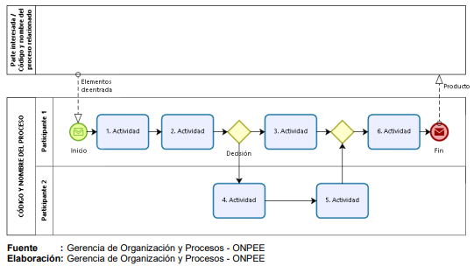

<Este diagrama tiene como finalidad describir el proceso de negocio de forma completa y especifica de manera que se tenga definida la situación inicial o final que se quiere lograr. Es necesario que antes de realizar la elaboración de este diagrama se consulte la biblioteca de procesos de negocio de SUNAT, de manera que, si el proceso ya está modelado, se reutilice un diagrama existente.>

Ficha Técnica de Determinación del Proceso
<Considerar el Anexo N.º 6 de la METGEP.>

Análisis Cualitativo y Cuantitativo
<El análisis cualitativo se refiere al entendimiento y comprensión de las características de los procesos, para la comprensión de los fundamentos del proceso, su mejora o rediseño.

El análisis cuantitativo consiste en la medición o estimación relacionada a las actividades de los procesos, para su optimización a través del dimensionamiento del proceso y subprocesos. Asimismo, permite dimensionar las necesidades tecnológicas para una adecuada performance de las aplicaciones en producción, evitando así caídas y lentitud en los sistemas, dado que se puede estimar los volúmenes de información que se maneja y la cantidad de conexiones simultáneas que se realizan, entre otros.

Los siguientes datos deben ser consignados en esta sección: frecuencia de ocurrencia de la actividad, cantidad de documentos, volumen de datos procesados en cada actividad, cantidad de funcionarios y usuarios externos que participan en las actividades, períodos de tiempo y horarios en que lo hacen y cantidad de transacciones por unidad de tiempo, entre otros.>

MODELAMIENTO SITUACIÓN PROPUESTA

Descripción del Proceso Propuesto

Modelamiento del Proceso Propuesto

Diagrama de Flujo del Proceso

Ficha Técnica de Determinación del Proceso

Análisis Cualitativo y Cuantitativo
<El análisis cualitativo se refiere al entendimiento y comprensión de las características de los procesos, para la comprensión de los fundamentos del proceso, su mejora o rediseño.

El análisis cuantitativo consiste en la medición o estimación relacionada a las actividades de los procesos, para su optimización a través del dimensionamiento del proceso y subprocesos. Asimismo, permite dimensionar las necesidades tecnológicas para una adecuada performance de las aplicaciones en producción, evitando así caídas y lentitud en los sistemas, dado que se puede estimar los volúmenes de información que se maneja y la cantidad de conexiones simultáneas que se realizan, entre otros.

Los siguientes datos deben ser consignados en esta sección: frecuencia de ocurrencia de la actividad, cantidad de documentos, volumen de datos procesados en cada actividad, cantidad de funcionarios y usuarios externos que participan en las actividades, períodos de tiempo y horarios en que lo hacen y cantidad de transacciones por unidad de tiempo, entre otros.>

REQUERIMIENTOS DEL PROYECTO
<Se detallan los requerimientos necesarios para cambiar la situación actual y lograr alcanzar la situación propuesta. Se tienen requerimientos de tipo normativo, informático, bienes y servicios, entre otros.>

Requerimiento de norma legal

Requerimiento de elaboración de procedimientos

Requerimientos Informáticos de Negocio (RIN)

REQUERIMIENTOS INFORMÁTICOS DE NEGOCIO (RIN)
Número del RIN |  | Fecha | dd/mm/aaaa
Nombre
Proyecto
Entregable
Responsable de la conformidad

N.º | Nombre de la Funcionalidad (actividad a automatizar) | Descripción Detallada | Datos relevantes
1
2
3
4
5

Necesidades de Bienes y Servicios

Necesidades de Comunicación y Difusión

Otros Requerimientos

ANEXOS
<Incluir anexos para describir de manera más detallada el modelamiento del proceso de negocio o los requerimientos. Puede ser: cuadros, tablas de parámetros, diseño de reportes, pantallas, entre otros.>

INDICACIONES PARA LA VERIFICACIÓN DEL PRESENTE DOCUMENTO
<Es necesario que el responsable de elaborar el modelamiento del proceso de negocio revise y verifique la integridad y coherencia del presente documento. Se indican las siguientes verificaciones:>

Verificar correspondencia con la formulación
<Se debe verificar que el modelamiento del proceso de negocio sea coherente con el caso de negocio del proyecto. Si como parte del proceso de modelamiento se altera o refina el alcance, se debe modificar el caso de negocio de manera que sea coherente.>

Verificar el modelamiento del proceso actual y propuesto
<Se debe verificar que cada actividad del proceso de negocio actual y propuesto esté referenciada en el anexo de la ficha técnica de determinación y viceversa. Se debe tener cuidado de que la denominación de las actividades sea coincidente.

Se debe verificar que el listado de actividades (anexo ficha técnica de determinación – identificación) se encuentre consignado en texto descriptivo de cada actividad y que este no incluya el detalle de requerimientos informáticos.>

Adicionalmente se debe verificar que:

- En caso la propuesta de proceso de negocio afecte a actividades realizadas por otras instituciones, se debe asegurar que dicha propuesta sea comunicada y aprobada por las referidas instituciones.
- Se verifique que los datos cuantitativos incluidos permitan inferir los volúmenes de información con que se trabajará.
- Se debe poner claro énfasis en los requerimientos de normas y circulares, que usualmente imponen condiciones de plazos en los cuales se debe realizar la implementación.
- Que la propuesta esté acorde a la normatividad existente. En caso existan dudas con relación a la aplicación legal de determinada propuesta, esta duda debe ser absuelta por la INJT / INJA u otro ente competente.

Verificar los requerimientos informáticos de negocio
<Verificar los campos de la ficha “Requerimientos Informáticos de Negocio (RIN)”:

- En la columna “Descripción Detallada” verificar que se describa el requerimiento informático.
- En el campo “Responsable de la conformidad” verificar que se incluyan los nombres de:
- El responsable de la conformidad (Líder usuario)
- Los participantes de la unidad de organización operativa en la validación del MPN (de corresponder)
- Los participantes (titulares y alternos) en las pruebas de aceptación

Verificar la consistencia entre los requerimientos informáticos de negocio y las fichas de determinación del proceso actual y propuesto:

- En caso se proponga que se automaticen actividades del proceso, esta automatización debe reflejarse en uno o más requerimientos informáticos.
- En caso se propongan actividades “nuevas” donde se señala que son automatizadas deben tener su correlato en uno o más requerimientos informáticos.
- En caso se proponga que se automaticen actividades del proceso propuesto que no estaban automatizadas en el proceso actual, esta mejora debe reflejarse en uno o más requerimientos informáticos.
- Si se identifica que se han suprimido actividades que estaban automatizadas, estas deben relacionarse a un (o más) requerimiento informático que indique que se deja sin efecto esa funcionalidad.>

Verificar la actualización de la documentación
<Una vez consensuado con la INSI y aprobado el MPN, de corresponder, se remite a la Gerencia de Organización y Procesos para la actualización de la información correspondiente en la Biblioteca de Procesos de Negocio de la SUNAT.>

FORMATO 04 - ACTA DE REUNIÓN – <Tema>

Tema
Convocada por
Lugar |  | Fecha
Hora de la convocatoria |  | Duración de la reunión
Hora de inicio de la Reunión |  | Hora de término de la Reunión
Uso de soporte audio visual | Si No | Autorización de difusión en Comunidad | Sí No

PARTICIPANTES
Persona convocada | Cargo / Rol /Área | Asistió (Si o No) | Persona Invitada | Cargo / Rol /Área | Asistió  (Si o No)
1. |  |  | 1.
2. |  |  | 2.
3. |  |  | 3.
4. |  |  | 4.
5. |  |  | 5.
6. |  |  | 6.

AGENDA  Objetivo: Definir con claridad y precisión los temas a tratar, de tal forma que el desarrollo de sus contenidos permita alcanzar acuerdos importantes y compromisos por parte de los participantes al final de la reunión. |  | En las siguientes casillas, consignar los puntos agregados a la agenda; la información remitida con anterioridad; las conclusiones; los acuerdos y compromisos; responsable; el plazo, % de avance y comentarios relacionados a los acuerdos y compromisos asumidos, de corresponder; así como la información anexa al acta.
1.
2.
3.

PUNTOS AGREGADOS A LA AGENDA
Objetivo: Agregar puntos a la agenda por acuerdo de los asistentes a la reunión.
1
2

INFORMACIÓN PREVIA A LA REUNIÓN
Objetivo: Registrar la información previa que les fue remitida a los participantes relacionada con los temas a tratar. Indicando además la fecha y el medio en el que se envió la información, para efectos de seguimiento.
1
2
CONCLUSIONES
Objetivo: Establecer de manera clara y concisa las conclusiones producto del análisis de cada punto de la agenda. No indicar en este rubro los acuerdos de la reunión y compromisos asumidos por los participantes.
En caso de que, como resultado del análisis de lo tratado, no se llegue a ninguna conclusión, no incluir esta sección en el acta. De existir acuerdos y compromisos, consignar éstos en el rubro de acuerdos y compromisos.
Id | Síntesis de las conclusiones
1
2
3

ACUERDOS Y COMPROMISOS
Objetivo: Consignar los acuerdos de la reunión, así como los compromisos asumidos por los participantes.
En los campos “Avance” y “Comentarios”, detallar la situación de los acuerdos y compromisos a la fecha de la reunión, de corresponder.
Id | Acuerdos y compromisos | Responsable | Plazo | Avance | Comentarios
1
2
3

INFORMACIÓN ANEXA
Objetivo: Consignar información complementaria relacionada a los puntos de la agenda, en la medida que corresponda.
Id | Información relacionada a los temas de agenda
1

Formato 05 – Solicitud de Cambio

SUPERINTENDENCIA NACIONAL DE ADUANAS Y DE ADMINISTRACIÓN TRIBUTARIA

Octubre 2026
Cuadro de Control de Cambios

N.º Ítem | Breve Descripción del Cambio | Documento de aprobación | Versión | Vigencia
2 | Precisiones respecto del tipo y calificación del cambio; asimismo, de la identificación del autor. | Resolución de Oficina N.º 000002-2026-SUNAT/1V0000 | 3.4 | 27OCT2026
1 | Precisión de la sección referida a los participantes de la evaluación y aprobación; así como la emisión, validación y aprobación del documento a través de medios electrónicos. | Resolución de Oficina N.º 000004-2022-SUNAT/1V0000 | 3.3 | 24OCT2022

FORMATO 05: SOLICITUD DE CAMBIO

Objetivo del formato | Formalizar los cambios en los proyectos institucionales, con el fin de mantener el control del alcance, cronograma y costo en los mismos.

Nombre del proyecto:
Área/Persona que solicita el cambio: |  | Fecha: | dd/mm/aaaa
Tipo de cambios solicitados:
  En el alcance
  En el costo
  En el cronograma
  Otro, especifique:
Calificación de los cambios solicitados:
  Actualización
  Causas externas a la gestión del proyecto, el entregable/hito se actualiza.
  Reprogramación
  Causas atribuibles a la gestión del proyecto, se mantiene el entregable/hito incumplido y se agrega uno nuevo.
Datos de la evaluación y aprobación: | <<Consigne los nombres y cargos de las personas que evalúan y del que aprueba el presente documento. Adjuntar la documentación de ser el caso>>

- Descripción del cambio solicitado
<<Describa la planificación inicial del proyecto en términos de alcance, cronograma, costos, calidad, riesgos o adquisiciones y los cambios solicitados>>

- Sustento del cambio solicitado
<<Explique los motivos de los cambios solicitados>>

- Evaluación del cambio solicitado
Beneficios esperados del proyecto:
<<Analice si hay algún cambio en los resultados y beneficios ofrecidos con la implementación del proyecto>>

Impacto en el alcance:
<<Alcance planificado y nuevo alcance>>

Impacto en el cronograma:
<<Fecha prevista de finalización y nueva fecha de finalización >>

Impacto en el costo:
<<Costo planificado y nuevo costo estimado>>

Otros impactos (calidad, riesgos, adquisiciones, etc.):

Formato 06 – Informe de Estado del Proyecto <Nombre del Proyecto>

SUPERINTENDENCIA NACIONAL DE ADUANAS Y DE ADMINISTRACIÓN TRIBUTARIA

Octubre 2026

Cuadro de Control de Cambios

N.º Ítem | Breve Descripción del Cambio | Documento de aprobación | Versión | Vigencia
3 | - Incorporación del desglose de entregables a nivel de componentes.  - Adecuación según la normatividad de INSI para la puesta en producción de implementaciones informáticas.  - Incorporación de acción para la gestión de riesgos, acorde a buenas prácticas. | Resolución de Oficina N.º 000002-2026-SUNAT/1V0000 | 3.4 | 27OCT2026
2 | - Modificación de las reglas del campo “Estado” del hito de control. Ahora son 3:  “Cumplido en plazo”: El hito de control ha sido logrado en plazo.  “Cumplido fuera de plazo”: El hito de control ha sido logrado fuera de plazo.  “Pendiente”: El hito de control está pendiente de lograr.  - Incorporación de la columna IRP.  - Incorporación de la fecha de estado, % de avance del proyecto, año y mes de reportado y la fecha de generación. | Resolución de Oficina N.º 000004-2022-SUNAT/1V0000 | 3.3 | 24OCT2022
1 | - Compatibilidad con Sistema de Gestión de Proyectos.  - Actualización de campo Estado. | Resolución de Oficina N.º 000002-2020-SUNAT/1V0000 | 3.2 | 28JUL2020

FORMATO 06 - INFORME DE ESTADO DEL PROYECTO

Año: Mes: Fecha de generación:
Programa: Director de programa:
Proyecto: Jefe de proyecto:
Fecha de estado: Avance (%):

- Entregables, componentes e hitos programados

Cod | Tipo | Nombre | Inicio previsto | Fin previsto | Inicio real | Fin real | % completado | Estado | IRP | Medio de verificación de cumplimiento | Comentario/Sustento de cumplimiento

- Riesgos

Riesgo | Responsable | Plan de acción | Fin previsto | Acciones realizadas

- Problemas

Problema | Responsable | Fin previsto | Acciones realizadas

CONTENIDO DE CADA CAMPO DE LA SECCIÓN I

Cod. | Código de entregable, componente o hito
Tipo | Entregable, componente o hito
Nombre | Denominación del entregable, componente o hito
Inicio previsto | Fecha planificada de inicio
Fin previsto | Fecha planificada de culminación
Inicio real | Fecha inicio real
Fin real | Fecha finalización real
% completado | Porcentaje de avance en la ejecución
Estado | Según cuadros siguientes. Eventualmente, podría existir una situación especial que no permita obtener la medición del estado del entregable, componente o hito, en ese caso figura un guión en el campo.
IRP | Índice de Rendimiento de la Programación (SPI, por sus siglas en inglés). Muestra la relación entre el costo presupuestado del trabajo realizado y el costo presupuestado del trabajo programado.
Medio de verificación de cumplimiento | Tipo de Documento que sustenta o evidencia el cumplimiento del entregable o hito, el tipo de documento debe publicarse en el Sistema de Gestión de Proyectos.
Comentario / Sustento de cumplimiento | Comentario respecto al estado / Documento que sustenta o evidencia el cumplimiento del entregable o hito, el documento debe publicarse en el Sistema de Gestión de Proyectos. Cuando el medio de verificación de cumplimiento esté relacionado a puestas en producción, estos deben haber sido instalados en el ambiente de producción.

Entregable o componente

Estado | Símbolo | Descripción | Regla
Culminado  en plazo |  | El entregable o componente ha sido completado en plazo. | (%Completado = 100 %) y (fecha fin real <= fecha fin prevista)
Culminado fuera de plazo |  | El entregable o componente ha sido completado fuera de plazo. | (%Completado = 100 %) y (fecha fin real > fecha fin prevista)
En plazo |  | El entregable o componente se está ejecutando según lo planificado. | ((%Completado < 100%) y (IRP>= 1)) o ((IRP = 0) y (%Completado > 0%))
Atrasado |  | El entregable o componente no se está ejecutando según lo planificado, se encuentra con un atraso menor igual que 20%. | (IRP < 1) e (IRP >= 0.8) y (%Completado < 100%)
Atrasado crítico |  | El entregable o componente no se está ejecutando según lo planificado, se encuentra con un atraso mayor a 20%. | (IRP < 0.8) e (IRP > 0) y (%Completado < 100%)
No iniciado |  | El entregable o componente no se ha iniciado según lo planificado. | (IRP = 0) y (%Completado = 0%)

Hito de control

Estado³ | Símbolo | Descripción | Regla
Cumplido  en plazo |  | El hito de control ha sido logrado en plazo. | (%Completado = 100 %) y (fecha real <= fecha prevista)
Cumplido fuera de plazo |  | El hito de control ha sido logrado fuera de plazo. | (%Completado = 100 %) y (fecha real > fecha prevista)
Pendiente |  | El hito de control está pendiente de lograr. | (%Completado = 0%)

CONTENIDO DE CADA CAMPO DE LA SECCIÓN II

Riesgo | Descripción del riesgo identificado: Como consecuencia de “causa” + verbo condicional simple (llegaría, podría, haría, tendría, etc.) + “evento adverso” lo que llevaría a “efecto” en el objetivo.
Responsable | Responsable de la ejecución del Plan de acción.
Plan de acción | Actividades de respuesta a los riesgos planificadas.
Fin previsto | Fecha proyectada de fin de ejecución del Plan de acción.
Acciones realizadas | Actividades de respuesta a los riesgos realizadas o que se encuentran en proceso.

CONTENIDO DE CADA CAMPO DE LA SECCIÓN III

Problema | Descripción del problema identificado.
Responsable | Responsable de la resolución del problema.
Plan de acción | Actividades de respuesta al problema.
Fin previsto | Fecha proyectada de fin de ejecución del Plan de acción.
Acciones realizadas | Actividades de respuesta al problema realizadas o que se encuentran en proceso.

Formato 07 – Informe de Cierre del Proyecto <Nombre del Proyecto>

SUPERINTENDENCIA NACIONAL DE ADUANAS Y DE ADMINISTRACIÓN TRIBUTARIA

Octubre 2026

Cuadro de Control de Cambios

N.º Ítem | Breve Descripción del Cambio | Documento de aprobación | Versión | Vigencia
3 | - Incorporación de tipo de cierre por exclusión de un proyecto del portafolio institucional y la información de entregables no culminados.  - Precisión para la firma como autor y conformidad. | Resolución de Oficina N.º 000002-2026-SUNAT/1V0000 | 3.4 | 27OCT2026
2 | - Actualización del nombre de la sección "Documentos a adjuntar" por "Documentos asociados al cierre".  - En la sección “Documentos asociados al cierre”, incorporación del memorándum dirigido al ICE con documentación relevante de la ejecución del proyecto.  - Precisión de la emisión, validación y aprobación del documento a través de medios electrónicos.  - Exclusión de la sección “Costos de bienes, servicios y recursos humanos”, ya que dicha información está incluida en la última versión del Plan de Gestión. | Resolución de Oficina N.º 000004-2022-SUNAT/1V0000 | 3.3 | 24OCT2022
1 | - Actualización Informe de cierre de proyecto por Sistema de Gestión de Proyectos.  - Adecuación a los Lineamientos de Organización del Estado, aprobado por D.S. N.º 054-2018-PCM. | Resolución de Oficina N.º 000002-2020-SUNAT/1V0000 | 3.2 | 28JUL2020

FORMATO 07 - INFORME DE CIERRE DEL PROYECTO

Objetivo del formato | Formalizar el cierre del proyecto. Asimismo, consignar entre otros, la razón del cierre, los resultados y las lecciones aprendidas durante el desarrollo de este, documentación y observaciones que puedan ser consideradas para futuros proyectos.

Formato elaborado por |  |  | Fecha | dd/mm/aaaa
Nombre del proyecto
Jefe de proyecto
Director de programa de corresponder
Fecha de inicio del proyecto | dd/mm/aaaa | Fecha de fin del proyecto |  | dd/mm/aaaa
Motivo del cierre del proyecto
En caso de cierre por cancelación o exclusión, indicar | Nombre del directivo (SN) que dispuso el cierre
En caso de cierre por cancelación o exclusión, indicar | Fecha de la comunicación en la que se dispone el cierre | dd/mm/aaaa
En caso de cierre por cancelación o exclusión, indicar | Documento o medio con el que se dispone el cierre

ENTREGABLES NO CULMINADOS O HITOS DE CONTROL NO CUMPLIDOS (aplicable a cierre de proyecto por cancelación o exclusión, así como a proyectos con reducción de alcance)
El JP debe asegurar la documentación, transferencia de conocimiento y entrega operativa de lo desarrollado, y el ICE, garantizar su adopción, continuidad y aprovechamiento institucional, siendo responsables ambos del uso eficiente de los recursos invertidos.
N.º | Entregable o hitos de control  <<Especificar el código y denominación del entregable / hito>> | Estado del entregable  <<Describir el estado actual del entregable / hito o tema pendiente (componentes, adquisición, proyecto de inversión, convenio, etc.). Resaltar el caso de las contrataciones en proceso (en plazo, en riesgo, atrasado)>> | Estado de la transferencia  <<Señalar si se transfiere a la línea o no el entregable o hito de control>> | Datos de la recepción  <<Nombres, apellidos y cargo del jefe del órgano o de la unidad orgánica (gerente) que se hará cargo de la ejecución del entregable o tema pendiente>>
1

PROBLEMAS QUE SE TUVIERON EN EL DESARROLLO DEL PROYECTO
N.º | Problemas o dificultades encontradas | Acciones tomadas para resolverlos
1

BUENAS PRÁCTICAS IMPLEMENTADAS
<<Conjunto de métodos, técnicas o enfoques reconocidos como efectivos y recomendados, que contribuyen a mejorar el desempeño y los resultados en la gestión de programas y proyectos>>
N.º | Descripción de la Práctica implementada | Ventajas | Persona de contacto  <<Persona que podría dar mayores detalles de la práctica implementada>>
1

LECCIONES APRENDIDAS
<<Conocimientos adquiridos a partir de la experiencia en la ejecución de programas o proyectos, que documentan éxitos, errores y mejoras, con el fin de optimizar la toma de decisiones en programas y proyectos futuros>>
N.º | Descripción de la Lección aprendida | Documentos adjuntos / Ubicación del documento  <<Consigne el nombre del documento adjunto o la dirección en la que se encuentra archivado el documento>> | Persona de contacto  <<Persona que podría dar mayores detalles de la lección aprendida>>
1

RECOMENDACIONES << Aspectos complementarios sobre el cierre>>

DOCUMENTOS ASOCIADOS AL CIERRE: Adjuntar al presente formato los siguientes documentos:
N.º | Documento
1 | Plan de gestión del proyecto vigente
2 | Documento que sustenta la reunión de cierre por culminación del ciclo, cuando corresponda, o de ser el caso comunicación con la que el SN dispuso la cancelación o exclusión del proyecto
3 | Relación de entregables implementados
4 | Memorándum remitido a la INRH para la baja del código de unidad orgánica del proyecto
5 | Memorándum dirigido al ICE, con el que se remitió la documentación relevante de la ejecución del proyecto (MPN en sus versiones finales, solicitudes de cambio, actas, etc.) que le permita llevar a cabo el mantenimiento evolutivo o correctivo
6 | Otros

Formato 08 – Reporte de Beneficios Logrados

SUPERINTENDENCIA NACIONAL DE ADUANAS Y DE ADMINISTRACIÓN TRIBUTARIA

Octubre 2026

Cuadro de Control de Cambios

N.º Ítem | Breve Descripción del Cambio | Documento de aprobación | Versión | Vigencia
2 | - Actualización del formato según la implementación informática para su emisión.  - Precisión para la firma como autor. | Resolución de Oficina N.º 000002-2026-SUNAT/1V0000 | 3.4 | 27OCT2026
1 | Creación del formato | Resolución de Oficina N.º 000004-2022-SUNAT/1V0000 | 3.3 | 24OCT2022

FORMATO 08: REPORTE DE BENEFICIOS LOGRADOS YYYY

Fecha: dd/mm/aaaa
Hora: hh:mm:ss
Página: n / n

Programa / Proyecto

Datos del beneficio: <Completar este cuadro por cada beneficio reportado>
Identificación | <Especificar el nombre del beneficio, según lo indicado en el Caso de Negocio>
Período de inicio del logro | <Especificar el periodo (YYYY-MM) en el que se inicia el logro de los beneficios, según lo indicado en la línea de tiempo del numeral III.A del Caso de Negocio>
Datos del (los) Entregable(s) asociado(s) al beneficio:
Identificación | Descripción | Fecha fin
<Código del entregable, según lo indicado en el Plan de Gestión> | <Denominación del entregable, según lo indicado en el Plan de Gestión > | <Fecha real de culminación del entregable, según el Informe de Estado del Programa/Proyecto >
Indicadores: <Completar por cada indicador del beneficio reportado>
Nombre del indicador (*) | <Especificar el nombre del indicador, según lo indicado en el “nombre del indicador” de la ficha de indicadores de beneficios del Caso de Negocio>
Año Periodo (*) | <Especificar el periodo (YYYY-MM) que se está reportando según lo indicado en la “meta en el periodo” de la ficha de indicadores de beneficios del Caso de Negocio>
Línea base (*) | <Especificar el valor y la unidad de medida de la línea base del indicador para medición del beneficio antes de la implementación del (los) proyecto(s), según lo indicado en los “datos históricos” de la ficha de indicadores de beneficios del Caso de Negocio>
Meta del período (*) | <Especificar el valor comprometido y la unidad de medida para el periodo que se está reportando, según lo indicado en la “meta en el periodo” de la ficha de indicadores de beneficios del Caso de Negocio>
Valor logrado (*) | <Especificar el valor logrado y la unidad de medida para el periodo que se está reportando>
¿Cumplió? | <Si/No>
Comentarios | <De considerarlo, incluir comentarios respecto al avance en el cumplimiento de los logros previstos>
Resultados logrados:
Resultados asociados al beneficio | <Describir los resultados logrados, lo cual debería ser acorde con lo indicado en el numeral IIC del Caso de Negocio>

(*) Es obligatorio si el beneficio es cuantitativo.

Formato 10 – Plan de Gestión del Programa <Nombre del Programa>

SUPERINTENDENCIA NACIONAL DE ADUANAS Y DE ADMINISTRACIÓN TRIBUTARIA

Octubre 2026

Cuadro de Control de Cambios

N.º Ítem | Breve Descripción del Cambio | Documento de aprobación | Versión | Vigencia
5 | - Precisiones en el registro de aprobación del documento.  - Inclusión de Matriz de Evaluación de Sostenibilidad Operativa y Tecnológica del Programa.  - Integración del Plan de Costos incluyendo los formatos de adquisiciones de bienes y servicios.  - Actualización del Plan de riesgos acorde a buenas prácticas.  - Inclusión de Plan de Interesados en lugar del Plan de Comunicaciones. | Resolución de Oficina N.º 000002-2026-SUNAT/1V0000 | 3.4 | 27OCT2026
4 | Precisión de la emisión, validación y aprobación del documento a través de medios electrónicos. | Resolución de Oficina N.º 000004-2022-SUNAT/1V0000 | 3.3 | 24OCT2022
3 | - Actualización por implementación de Sistema de Gestión de Proyectos.  - Unificación de anexos relacionados a riesgos para incorporar lineamientos de gestión de riesgos.  - Actualización del Anexo 12 para incorporar aspectos que fortalecen la gestión de adquisiciones. | Resolución de Oficina N.º 000002-2020-SUNAT/1V0000 | 3.2 | 28JUL2020
2 | Actualización del rubro “Aprobación del documento” y del Anexo 07 relacionado a la organización del Programa | Memorándum N.º 06-2017-SUNAT-1K1000 | 3.1 | 25JUL2017
1 | Aprobación del Formato – Plan de Gestión de Programa |  | 2.0 | INETP-GPCGC

ÍNDICE

1 Introducción 5
2 Información general 5
3 Resumen ejecutivo 5
4 Lista de documentos incluidos 6
Anexo 01: Descripción detallada del alcance del Programa 8
Anexo 02: Estructura de Desglose del Trabajo - EDT 9
Anexo 03: Cronograma maestro del Programa 12
Anexo 04: Costos del Programa 14
Anexo 05: Organización del Programa 19
Anexo 06: Directorio del Programa 20
Anexo 07: Necesidades de información y comunicación de interesados 22
Anexo 08: Gestión de riesgos 24

REGISTRO DE APROBACIÓN DEL DOCUMENTO

Los funcionarios que suscriben declaran haber revisado la información contenida en el presente documento y la consistencia de esta. Asimismo, declaran haber analizado la conveniencia, oportunidad y necesidad estratégica de desarrollo.

Nombres y Apellidos | Rol | Responsabilidad sobre el documento
 | Superintendente Nacional | Aprueba
 | <Superintendente nacional adjunto competente> | Valida
 | Jefe de la Oficina de Integración de Programas y Proyectos Institucionales | Valida
 | Intendente Nacional de Sistemas de Información | Valida
 | <Jefe de la unidad responsable de la ejecución presupuestal> | Valida
 | Director de Programa | Elabora
 | <Jefe de Proyecto 1> | Revisa
 | <Jefe de Proyecto 2> | Revisa
 | <Otro rol directamente involucrado> | Valida

FORMATO 10 – PLAN DE GESTIÓN DEL PROGRAMA

Introducción

<El Plan de Gestión del Programa (PGPg) es un documento que define cómo se ejecuta, monitorea y controla un programa, y que es formalmente aprobado por la Superintendencia Nacional. El contenido del PGPg varía en función del área de aplicación y de la complejidad del programa.>

Información general

Nombre del Programa
Director del Programa
Jefe del Proyecto 1
Jefe del Proyecto 2
Jefe del Proyecto 3

Resumen ejecutivo

Objetivos Estratégicos PEI- SUNAT a los que Apunta el Programa
Objetivos Específicos de Proyectos Componentes
Beneficios del Programa
<<Según lo previsto en el (los) caso(s) de negocio del programa y sus proyectos componentes>>
Presupuesto
<< Estimar los costos de las actividades y proyectos componentes a fin de establecer una línea base de costos. Incluir el costo de los recursos humanos dedicados al programa en Soles >>
Fecha de Inicio |  | Fecha de Fin

Lista de documentos incluidos

Los documentos incluidos como parte del PGPg, son los siguientes:

Plan de Alcance

1. Descripción Detallada del Alcance del Programa
Proceso que consiste en desarrollar una descripción detallada de las características y funciones que definen al producto, servicio o resultado que entregará el programa.

2. Estructura de Desglose del Trabajo – EDT y Evaluación de Sostenibilidad
Describe el alcance del total del programa en términos de proyectos componentes y otras actividades del programa, así como la sostenibilidad operativa y tecnológica del programa.

Plan de Cronograma

3. Cronograma Maestro del Programa
Describe las fechas planificadas para la realización de los proyectos componentes y otras actividades del programa.

Plan de Costos

4. Costos del Programa
Describe los costos previstos y ejecutados del programa.

Plan de Recursos Humanos

5. Organización del Programa
Describe la forma de organización del programa.

6. Directorio del Programa
Describe las personas que conforman el programa.

Plan de Interesados

7. Necesidades de Información y Comunicación de Interesados
Describe las necesidades de información y comunicación en el programa.

Plan de Riesgos

8. Gestión de Riesgos
Proceso para identificar y documentar los riesgos del programa, y definir los planes de acción o actividades de respuesta ante los riesgos.

Plan de Alcance

Anexo 01: Descripción Detallada del Alcance del Programa

<Características y funciones que definen los objetivos y resultados finales que entregará el programa. Previamente, se debe definir y documentar los requerimientos y especificaciones de los interesados a fin de cumplir con los objetivos del programa.>

Formato: Descripción Detallada del Alcance del Programa

Anexo 02: Estructura de Desglose del Trabajo - EDT

<Proceso que consiste en subdividir el alcance y los entregables del programa en componentes más pequeños y fáciles de manejar. La EDT organiza y define el alcance total del programa con el detalle suficiente para poder respaldar la ejecución, el seguimiento y el control del trabajo. A continuación, se consigna un ejemplo de EDT.>

Formato: Estructura de Desglose de Trabajo (EDT)
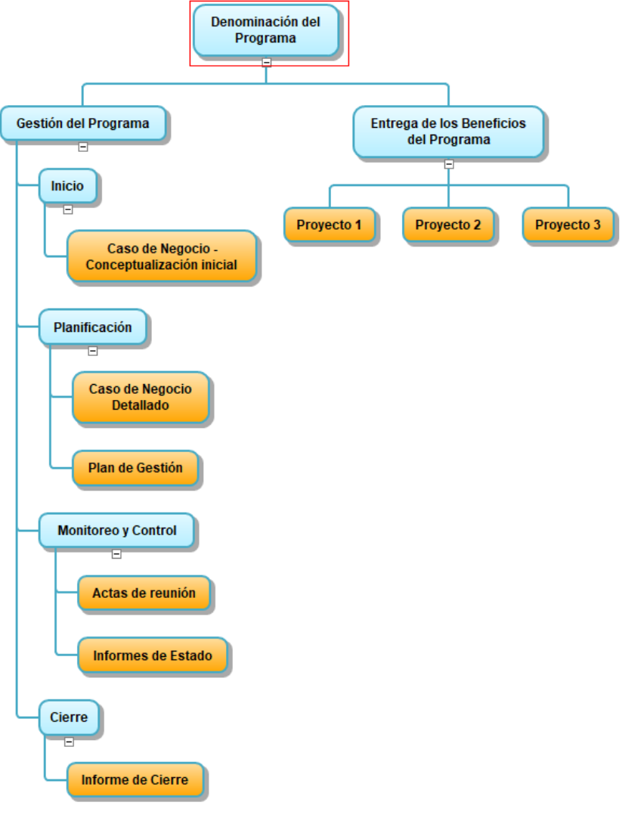

<En el siguiente formato se debe evaluar los criterios de sostenibilidad para cada interconexión crítica de los proyectos componentes del programa.>

Formato: Matriz de Evaluación de Sostenibilidad Operativa y Tecnológica del Programa
Entregable/ Componente |  |  | Criterio de Sostenibilidad
Cód.  << Có-digo de los pro-yec-tos >> | Proyectos  << Denominación de los proyectos>> | Identifica-ción de la intercone-xión  << Especificar los datos de la interconexión >> | Continuidad de Servicios Críticos  <<Impacto en metas del indicador SIP de disponibilidad, Tiempo máximo de recuperación (MTTR) esperado y necesidad de monitoreo especializado>> | Capacidad de Infraestructura TI  <<Requerimientos de servidores, almacenamiento de logs, y herramientas de software necesarias para la operación>> | Recursos y Capacidades Humanas  <<Necesidad de soporte de la fábrica de software, arquitectos de soluciones y personal técnico especializado.>> | Gestión del Portafolio  <<Impacto en la carga acumulada del portafolio de programas y proyectos (mantenimiento vs. nuevos proyectos).>> | Operatividad 24x7  <<Capacidad operativa necesaria para garantizar el soporte técnico y funcional las 24 horas, los 7 días de la semana>>

Plan de Cronograma

Anexo 03: Cronograma Maestro del Programa

<El proceso de desarrollo del cronograma consiste en definir las actividades y proyectos componentes del programa, analizar la secuencia de las actividades y proyectos, su duración, los requisitos de recursos y las restricciones del cronograma.

A continuación, se consigna un ejemplo de cronograma.>

Formato: Cronograma del Programa
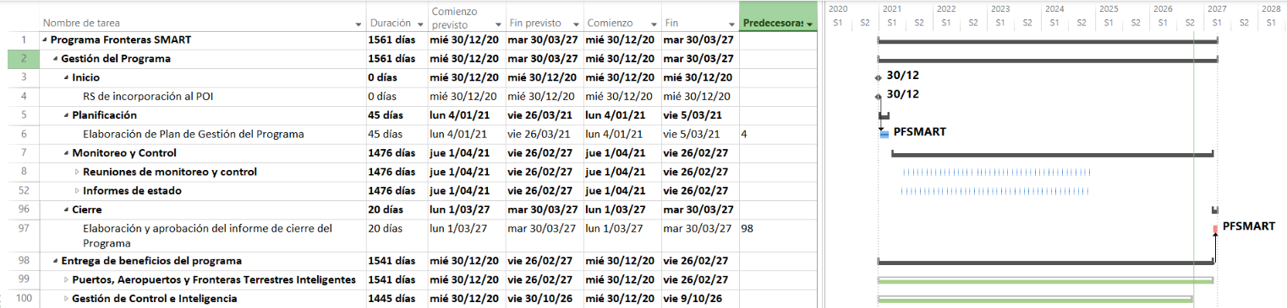

Plan de Costos

Anexo 04: Costos del Programa

<Proveer información de la planificación respecto de los costos, lo cual permite conocer el rendimiento del programa. Los siguientes son cuadros insumos para la determinación de costos.

En este punto se especifican los bienes o servicios que se requieren para el desarrollo del programa u operación, para lo cual se coordina con los órganos o unidades orgánicas responsables, realizando previamente un análisis de hacer o comprar, garantizando su alineamiento con los objetivos del programa y en armonía con las prioridades institucionales. Se debe actualizar con la incorporación de un cambio que aprueba o excluye una adquisición/contratación y con la publicación/actualización del cronograma relacionado.>

Formato: Adquisiciones/Contrataciones de Bienes y Servicios
Proyecto 1:
Id | Nombre del bien o servicio  << Especificar el nombre del bien o servicio a contratar o adquirir >> | Descripción  << Especificar las características del bien o servicio >> | Costo total estimado  (S/)  << Costo total >> | Área usuaria  << unidad de organización  cuyas necesidades pretenden ser atendidas  con una determinada contratación de  bienes, servicios y obras >> | Área técnica estratégica  << unidad de  organización a la que, dadas sus funciones,  especialidad o conocimiento técnico, se  le encarga el rol del área usuaria para  que esta formule los requerimientos de  otra u otras unidades de organización >> | Dependencia encargada de la  adquisición /contratación  << unidad de  organización responsable de proveer y  atender los requerimientos de bienes,  servicios y obras >> | Fecha de adquisición/contratación  << Fecha prevista/real de la firma de contrato para contar con el bien o servicio >>
Costo Total

Proyecto 2:
Id | Nombre del bien o servicio | Descripción | Costo total estimado  (S/) | Área usuaria | Área técnica estratégica | Dependencia encargada de la  adquisición /contratación | Fecha de adquisición/contratación
Costo Total

Proyecto 3:
Id | Nombre del bien o servicio | Descripción | Costo total estimado  (S/) | Área usuaria | Área técnica estratégica | Dependencia encargada de la  adquisición /contratación | Fecha de adquisición/contratación
Costo Total
Total

<En este punto se especifica el detalle de los perfiles del personal a contratar para el desarrollo del programa o para la operación.>

Formato: Contratación de Recursos Humanos
Proyecto 1:
Id | Perfil requerido  << El perfil está referido a: profesión, experiencia>> | Rol y responsabilidades  << Detallar el rol y responsabilidades del personal a contratar>> | Cantidad  << Especificar la cantidad de recursos humanos a contratar>> | Fecha de ingreso requerida  << Especificar la fecha en que se requiere que inicie a trabajar>> | Tiempo de contratación  << Especificar el plazo de contratación>> | Modalidad  << Especificar si es contrato a Plazo Fijo, CAS o Modalidad Formativa>>

Formato: Contratación de Recursos Humanos
Proyecto 2:
Id | Perfil requerido | Rol y responsabilidades | Cantidad | Fecha de ingreso requerida | Tiempo de contratación | Modalidad

Formato: Contratación de Recursos Humanos
Proyecto 3:
Id | Perfil requerido | Rol y responsabilidades | Cantidad | Fecha de ingreso requerida | Tiempo de contratación | Modalidad

<Para determinar el costo por recursos humanos, se elabora un cuadro que informe la asignación de horas-hombre a los proyectos componentes del siguiente modo:>

Formato: Detalle de requisitos de recursos humanos - Costo de asignación de horas- hombre
Proyecto |  | Rol | Nombre | Total H-H | Año |  |  |  |  |  |  |  |  |  |  |  | Costo  S/
 |  |  |  |  | Ene | Feb | Mar | Abr | May | Jun | Jul | Ago | Set | Oct | Nov | Dic | Costo  S/
 |  | Recurso 1
 |  | Recurso 2
1 | Proyecto 1 | Recurso 3
1 | Proyecto 1 | …
1 | Proyecto 1 | Recurso n
 |  | Recurso 1
2 | Proyecto 2 | Recurso 2
 |  | Recurso 3
 |  | …
 |  | Recurso n
 |  | Recurso 1
 |  | Recurso 2
n | Proyecto n | Recurso 3
n | Proyecto n | …
n | Proyecto n | Recurso n
TOTAL

<Los costos totales se consignan en el siguiente cuadro:>
Formato: Costos del Programa
Costos S/ |  | Costo Total S/  << La suma de las dos categorías de costos estimados para el desarrollo del programa >>
Bienes y servicios  << Costo de bienes y servicios que serán consumidos en el desarrollo del programa >> | Recursos humanos  << Costo de los recursos humanos involucrados en el desarrollo del programa >>

Plan de Recursos Humanos

Anexo 05: Organización del Programa

<El organigrama de la organización del programa se utiliza para mostrar las relaciones de comunicación y autoridad a nivel del programa. Se define los participantes del programa con su respectivo rol y un gráfico que muestra la organización interna del programa.>

Formato: Organigrama del Programa

Anexo 06: Directorio del Programa

Formato: Directorio del Programa
Rol en el Programa | Nombre
Director del Programa
Jefe de Proyecto 1
Jefe de Proyecto 2
Jefe de Proyecto 3

Plan de Interesados

Anexo 07: Necesidades de Información y Comunicación de Interesados

<Determina las necesidades de información y comunicación de los interesados en el programa, lo que significa qué se establece, qué información debe compartirse, a quiénes debe ser distribuida, cómo es distribuida y en qué forma llega tal información.>

Formato: Necesidades de Información y Comunicación de Interesados
Interesados  << Personas o grupo de personas que deben recibir información sobre los avances del proyecto >> | Información  << Información relevante que cada interesado debe recibir, puede ser: boletín, informe de estado, sumarios etc. >> | Método de comunicación  << Cómo llega la información al interesado, puede ser, e-mail, impreso, por una página web, etc. >> | Contenido  << Se refiere al cuerpo de la información, puede ser extensiva en textos, en gráficos, sucinta, etc. >> | Frecuencia  << La periodicidad de envío al interesado puede ser mensual, quincenal, etc. >>

Plan de Riesgos

Anexo 08: Gestión de Riesgos

<Planificar la gestión de riesgos es el proceso por el cual se define cómo realizar las actividades de gestión de riesgos para un programa.

Identificar los riesgos es el proceso por el cual se determinan los riesgos que pueden afectar el programa y se documentan sus características. Es un proceso iterativo debido a que se pueden descubrir nuevos riesgos o pueden evolucionar conforme el programa avanza. En la identificación de riesgos participan todos los involucrados en el programa.

Planificar la respuesta a los riesgos es el proceso por el cual se desarrollan opciones y acciones para incrementar las oportunidades y reducir las amenazas a los objetivos del programa.>

DATOS PARA CONSIDERAR EN EL REGISTRO DE RIESGOS

Riesgo | Descripción del riesgo identificado: Como consecuencia de “causa” + verbo condicional simple (llegaría, podría, haría, tendría, etc.) + “evento adverso” lo que llevaría a “efecto” en el objetivo.
Disparador | Evento o valor de un indicador que indique la manifestación del riesgo identificado.
Entregable(s) afectado(s) | Código y denominación del (de los) entregable(s) afectado(s) por la materialización del riesgo identificado.
Impacto principal | En: Alcance, Tiempo, Costo, Calidad, beneficio.
Otros impactos | Si el riesgo tiene otros impactos: Alcance, Tiempo, Costo, Calidad, beneficio.
Nivel de impacto | Menor, Moderado, Mayor. Ver Anexo 08A.
Probabilidad de ocurrencia | Raro, Posible, Probable, Casi seguro. Ver Anexo 08B.
Valoración | Importante, Moderado, Aceptable. Ver Anexo 08C.
Fecha de Identificación | Fecha en que se identificó el riesgo.
Acción | Evitar, Reducir o Mitigar, Compartir o transferir, Asumir, Escalar.
Plan de Respuesta (actividades a realizar) | Actividades de respuesta a los riesgos planificadas
Responsable | Responsable de la ejecución del plan de acción.
Fecha planificada de atención | Fecha proyectada de fin de ejecución del Plan de acción.
Actividades Realizadas | Actividades de respuesta a los riesgos realizadas o que se encuentran en proceso a la fecha.
Fecha de atención | Fecha fin real de ejecución del Plan de acción.
Estado | Inactivo, Activo.

Reporte Riesgos del Programa

Programa: Director de Programa:

Formato: Riesgos del Programa
 | Identificación y análisis de riesgos |  |  |  |  |  |  |  |  |  |  |  |  | plan de respuesta y monitoreo
ID | Riesgo | Disparador | Entregable afectado | Impacto principal | Otros impactos | Nivel del impacto | Probabilidad | Valoración | Detalle Valoración |  | Fecha de Identificación |  | Acción | Plan de respuesta | Responsable | Fecha planificada de atención |  | Actividades realizadas |  | Fecha de atención | Estado

Anexo 08A Criterios para asignar niveles de impacto

Nivel | Criterio | Acción a realizar
1 | Menor | El evento podría impactar en el alcance, haciendo necesario la variación de un entregable del programa o la variación del plazo previsto para la culminación del programa en un porcentaje menor o igual al 15%, o en el presupuesto, originando una variación de este menor o igual al 15%, o podría originar la disminución de los beneficios previstos (Performance, Ingresos, Costos, Nivel de Cobertura, entre otros) en un porcentaje menor al 15%.
2 | Moderado | El evento podría impactar en el alcance, haciendo necesario la variación de más de un entregable del programa o la variación del plazo previsto para la culminación del programa en un porcentaje mayor al 15% y menor o igual al 25%, o en el presupuesto, originando una variación de este mayor al 15% y menor o igual al 25%, o podría originar la disminución de los beneficios previstos en un porcentaje mayor al 15% y menor o igual al 25%.
3 | Mayor | El evento podría impactar en el alcance, haciendo necesario la variación del alcance del programa en su integridad o la variación del plazo previsto para su culminación en un porcentaje mayor al 25%, o en el presupuesto, originando una variación de este mayor al 25%, o la disminución de los beneficios previstos mayor al 25%.

Anexo 08B Criterios para asignar niveles de probabilidad

Nivel de Probabilidad | Criterio | Definición
1 | Raro | El evento podría ocurrir sólo en circunstancias excepcionales.
2 | Posible | El evento podría ocurrir en algún momento.
3 | Probable | El evento probablemente ocurrirá en la mayoría de las circunstancias.
4 | Casi seguro | Se espera que el evento ocurra en la mayoría de las circunstancias.

Anexo 08C Matriz de probabilidad e impacto (valoración)

Formato 11 – Informe de Estado del Programa <Nombre del Programa>

SUPERINTENDENCIA NACIONAL DE ADUANAS Y DE ADMINISTRACIÓN TRIBUTARIA

Octubre 2026
Cuadro de Control de Cambios

N.º Ítem | Breve Descripción del Cambio | Documento de aprobación | Versión | Vigencia
3 | Adecuación de especificación de riesgos, acorde a buenas prácticas. | Resolución de Oficina N.º 000002-2026-SUNAT/1V0000 | 3.4 | 27OCT2026
2 | Incorporación del año y mes reportado, la fecha de generación de reporte y el IRP de cada proyecto. | Resolución de Oficina N.º 000004-2022-SUNAT/1V0000 | 3.3 | 24OCT2022
1 | Actualización del informe | Resolución de Oficina N.º 000002-2020-SUNAT/1V0000 | 3.2 | 28JUL2020

FORMATO 11: INFORME DE ESTADO DEL PROGRAMA

Año: Mes: Fecha de generación:
Programa:
Director de programa:

- ESTADO DE LOS PROYECTOS COMPONENTES

Proyecto | Jefe de proyecto | Inicio previsto | Fin previsto | Inicio real | Fin real | % completado | Estado | IRP

- RIESGOS DEL PROGRAMA

Riesgo | Responsable | Plan de acción | Fin previsto | Acciones realizadas

- PROBLEMAS DEL PROGRAMA

Problema | Responsable | Fin previsto | Acciones realizadas

CONTENIDO DE CADA CAMPO DE LA SECCIÓN I

Proyecto | Denominación del proyecto componente
Jefe de proyecto | Nombre del jefe de proyecto componente
Inicio previsto | Fecha inicio prevista
Fin previsto | Fecha planificada de culminación
Inicio real | Fecha inicio real
Fin real | Fecha finalización real
% completado | Porcentaje de avance en la ejecución
Estado | Según cuadro siguiente
IRP | Índice de Rendimiento de la Programación (SPI, por sus siglas en inglés). Muestra la relación entre el costo presupuestado del trabajo realizado y el costo presupuestado del trabajo programado.

Estado | Símbolo | Descripción | Regla
Culminado  En plazo |  | El proyecto ha sido completado en plazo | (%Completado = 100 %) y (fecha real <= fecha prevista)
Culminado fuera de plazo |  | El proyecto ha sido completado fuera de plazo | (%Completado = 100 %) y (fecha real > fecha prevista)
En plazo |  | El proyecto se está ejecutando según lo planificado. | (IRP >= 1) y (%Completado < 100%)
Atrasado |  | El proyecto no se está ejecutando según lo planificado, se encuentra con un atraso menor o igual que 20% | (IRP < 1) e (IRP >= 0.8) y (%Completado < 100%)
Atrasado  Crítico |  | El proyecto no se está ejecutando según lo planificado, se encuentra con un atraso mayor a 20% | (IRP < 0.8) e (IRP > 0) y (%Completado < 100%)
No iniciado |  | El proyecto no se ha iniciado | IRP = 0

CONTENIDO DE CADA CAMPO DE LA SECCIÓN II

Riesgo | Descripción del riesgo identificado: Como consecuencia de “causa” + verbo condicional simple (llegaría, podría, haría, tendría, etc.) + “evento adverso” lo que llevaría a “efecto” en el objetivo.
Responsable | Responsable de la ejecución del Plan de acción.
Plan de acción | Actividades de respuesta a los riesgos planificadas.
Fin previsto | Fecha proyectada de fin de ejecución del Plan de acción.
Acciones realizadas | Actividades de respuesta a los riesgos realizadas o que se encuentran en proceso a la fecha.

CONTENIDO DE CADA CAMPO DE LA SECCIÓN III

Problema | Descripción del problema identificado.
Responsable | Responsable de la resolución del problema.
Plan de acción | Actividades de respuesta al problema.
Fin previsto | Fecha proyectada de fin de ejecución del Plan de acción.
Acciones realizadas | Actividades de respuesta al problema realizadas o que se encuentran en proceso a la fecha.

Formato 12 – Informe de Cierre del Programa <Nombre del Programa>

SUPERINTENDENCIA NACIONAL DE ADUANAS Y DE ADMINISTRACIÓN TRIBUTARIA

Octubre 2026
Cuadro de Control de Cambios

N.º Ítem | Breve Descripción del Cambio | Documento de aprobación | Versión | Vigencia
3 | - Incorporación de tipo de cierre por exclusión de un programa del portafolio institucional y la información de entregables no culminados.  - Precisión para la firma como autor y conformidad. | Resolución de Oficina N.º 000002-2026-SUNAT/1V0000 | 3.4 | 27OCT2026
2 | - Actualización del nombre de la sección "Documentos a adjuntar" por "Documentos asociados al cierre".  - En la sección “Documentos asociados al cierre”, incorporación de los memorándums dirigidos al ICE con documentación relevante de la ejecución del programa y sus proyectos componentes.  - Precisión de la emisión, validación y aprobación del documento a través de medios electrónicos.  - Exclusión de la sección “Costos de bienes, servicios y recursos humanos”, ya que dicha información está incluida en la última versión del Plan de Gestión. | Resolución de Oficina N.º 000004-2022-SUNAT/1V0000 | 3.3 | 24OCT2022
1 | Actualización formato | Resolución de Oficina N.º 000002-2020-SUNAT/1V0000 | 3.2 | 28JUL2020

FORMATO 12: INFORME DE CIERRE DEL PROGRAMA

Objetivo del formato | Formalizar el cierre del programa. Asimismo, consignar entre otros, la razón del cierre, los resultados y las lecciones aprendidas durante el desarrollo de este, documentación y observaciones que puedan ser consideradas para futuros programas.

Formato elaborado por |  |  | Fecha | dd/mm/aaaa
Nombre del programa
Director del programa
Jefe de proyecto 1
Jefe de proyecto 2
Jefe de proyecto 3
Fecha de inicio del programa | dd/mm/aaaa | Fecha de fin del programa |  | dd/mm/aaaa
Motivo del cierre del programa
En caso de cierre por cancelación o exclusión, indicar | Nombre del directivo (SN) que dispuso el cierre
En caso de cierre por cancelación o exclusión, indicar | Fecha de la comunicación en la que se dispone el cierre | dd/mm/aaaa
En caso de cierre por cancelación o exclusión, indicar | Documento o medio con el que se dispone el cierre

DATOS DE TODOS SUS PROYECTOS COMPONENTES
N.º | Proyecto componente | Tipo de cierre | Fecha de cierre | Fecha de informe de cierre | Documento mediante el cual se formalizó el cierre
1 |  |  | dd/mm/aaaa | dd/mm/aaaa

DATOS DE SUS PROYECTOS COMPONENTES CANCELADOS O EXCLUIDOS
N.º | Proyecto componente | Nombre del directivo (SN) que dispuso el cierre | Motivo del cierre
1

ENTREGABLES NO CULMINADOS (aplicable a cierre de programa con alguno de sus proyectos componentes cancelado o excluido, así como a proyectos con reducción de alcance)
N.º | Proyecto componente | Entregable no culminado  <<Especificar el código y denominación del entregable>> | Estado del entregable  <<Describir el estado actual del entregable o tema pendiente (componentes, adquisición, proyecto de inversión, convenio, etc.). Resaltar el caso de las contrataciones en proceso (en plazo, en riesgo, atrasado)>> | Estado de la transferencia  <<Señalar si se transfiere a la línea o no el entregable>> | Órgano o Unidad Orgánica Responsable  <<Órgano o UUOO que se hará cargo de la ejecución del entregable o tema pendiente>>
1

PROBLEMAS QUE SE TUVIERON EN EL DESARROLLO DEL PROGRAMA
N.º | Problemas o dificultades encontradas | Acciones tomadas para resolverlos
1

BUENAS PRÁCTICAS IMPLEMENTADAS
<<Conjunto de métodos, técnicas o enfoques reconocidos como efectivos y recomendados, que contribuyen a mejorar el desempeño y los resultados en la gestión de programas y proyectos>>
N.º | Descripción de la Práctica implementada | Ventajas | Persona de contacto  <<Persona que podría dar mayores detalles de la práctica implementada>>
1

LECCIONES APRENDIDAS
<<Conocimientos adquiridos a partir de la experiencia en la ejecución de programas o proyectos, que documentan éxitos, errores y mejoras, con el fin de optimizar la toma de decisiones en programas y proyectos futuros>>
N.º | Descripción de la Lección aprendida | Documentos adjuntos / Ubicación del documento  <<Consigne el nombre del documento adjunto o la dirección en la que se encuentra archivado el documento>> | Persona de contacto  <<Persona que podría dar mayores detalles de la lección aprendida>>
1

RECOMENDACIONES <<Aspectos complementarios sobre el cierre>>

DOCUMENTOS ASOCIADOS AL CIERRE: Adjuntar al presente formato los siguientes documentos:
N.º | Documento
1 | Plan de gestión del programa y planes de gestión de los proyectos componentes vigentes
2 | Documento que sustenta la reunión de cierre por culminación del ciclo, cuando corresponda, o de ser el caso comunicación con la que el SN dispuso la cancelación o exclusión del programa
3 | Relación de entregables implementados
4 | Memorándum, remitido a la INRH, de baja del código del órgano y unidades orgánicas del programa y de sus proyectos componentes, respectivamente
5 | Memorándums dirigidos al ICE, mediante los cuales se remitió la documentación relevante de la ejecución del programa y sus proyectos componentes (MPN en sus versiones finales, solicitudes de cambio, actas, etc.) que le permita llevar a cabo el mantenimiento evolutivo o correctivo
6 | Otros

Formato F15 – Backlog y Plan de Entregas

SUPERINTENDENCIA NACIONAL DE ADUANAS Y DE ADMINISTRACIÓN TRIBUTARIA

Octubre 2026

Cuadro de Control de Cambios

N.º Ítem | Breve Descripción del Cambio | Documento de aprobación | Versión | Vigencia
3 | Mejoras normativas | Resolución de Oficina N.º 000002-2026-SUNAT/1V0000 | 3.4 | 27OCT2026
2 | Precisión de la emisión del documento a través de medios electrónicos. | Resolución de Oficina N.º 000004-2022-SUNAT/1V0000 | 3.3 | 24OCT2022
1 | Integración de formatos F15 y F16. | Resolución de Oficina N.º 000002-2020-SUNAT/1V0000 | 3.2 | 28JUL2020

FORMATO 15 - BACKLOG Y PLAN DE ENTREGAS

Flujo de proceso | Proceso | Subproceso | Historia de usuario | Elemento del backlog | Estimación en puntos | Sprint | Inicio de sprint | Fin de sprint | MVP/ Incremento | % completado | Estado del tablero

CONTENIDO DE CADA CAMPO
Flujo de proceso | Descripción del flujo del proceso vinculado a esta implementación
Proceso | Descripción del proceso vinculado a esta implementación
Subproceso | Descripción del subproceso del proceso bajo implementación, puede ser referido en más de un flujo.
Historia de usuario | Descripción de la historia de usuario, vinculada al proceso, flujo, subproceso
Elemento del backlog | Detalle de lo que se requiere desarrollar para atender la historia de usuario
Estimación en puntos | Cantidad de "puntos de historia" requerida para desarrollar el elemento del backlog. Estimado por el Equipo scrum (No iniciado, En proceso, Suspendido) o Real según lo ejecutado (Terminado).
Sprint | Número de iteración en el que se atiende el elemento del backlog.
Inicio de sprint | Fecha en que se iniciará (se inició) el sprint
Fin de sprint | Fecha en que se terminará (se terminó) el sprint
MVP/ Incremento | Indicar si pertenece al MVP o el número de incremento (MVP, I1, I2, I3, In)
% completado | Porcentaje de completado
Estado del tablero | No iniciado, En proceso, Terminado o Suspendido

Formato CN – Caso de Negocio <Nombre de la Iniciativa/ Proyecto>

SUPERINTENDENCIA NACIONAL DE ADUANAS Y DE ADMINISTRACIÓN TRIBUTARIA

Octubre 2026

Cuadro de Control de Cambios

N.º Ítem | Breve Descripción del Cambio | Documento de aprobación | Versión | Vigencia
3 | - Inclusión de las secciones obligatorias del documento para Equipos Taskforce.  - Precisión del registro de aprobación del documento.  - Precisiones para mejorar su elaboración. | Resolución de Oficina N.º 000002-2026-SUNAT/1V0000 | 3.4 | 27OCT2026
2 | - Precisión de la emisión, validación y aprobación del documento a través de medios electrónicos.  - Precisión de la participación de la Oficina de Integración de Programas y Proyectos Institucionales.  - Considerando que el caso de negocio detallado se presenta simultáneamente con el Plan de Gestión del Proyecto, simplificación de la Sección III, exclusión del Plan de programa/proyecto, entregable, hitos y línea de tiempo.  - Dentro de la Sección III, inclusión del plan de beneficios.  - Inclusión de formatos para facilitar la evaluación económica. | Resolución de Oficina N.º 000004-2022-SUNAT/1V0000 | 3.3 | 24OCT2022
1 | Versión detallada según VAL IT 2.0. | Resolución de Oficina N.º 000002-2020-SUNAT/1V0000 | 3.2 | 28JUL2020

ÍNDICE

I. Resumen Ejecutivo 5
II. Alcance y justificación del valor 5
A. Oportunidad y definición del problema 5
B. Contribución estratégica e impacto del valor (atractivo) 5
C. Solución recomendada 5
D. Beneficios 5
E. Costos 6
F. Evaluación costo-beneficio 6
G. Supuestos, riesgos y su mitigación (viabilidad) 7
H. Cambio organizacional e implicancia para el administrado 8
III. Enfoque de implementación 8
A. Plan de beneficios 8
B. Dependencias del programa/proyecto 8
C. Impacto en la arquitectura empresarial 8
D. Cumplimiento de la política de seguridad de la información 9
E. Financiamiento 9
IV. Anexos 9
A. La cadena de resultados 9
B. Hojas excel para facilitar la evaluación costo-beneficio 10
C. Formato de ficha de indicadores de beneficios 10

FORMATO CN: CASO DE NEGOCIO

Datos Generales
<Completar el nombre tentativo del programa/proyecto>

SECCIONES OBLIGATORIAS DEL DOCUMENTO

Ciclo de vida | Sección | Aspectos para considerar
En la Conceptualización Inicial de todos los proyectos o en el caso de negocio detallado conformado por un Equipo Taskforce | Registro de aprobación
 | I. Resumen ejecutivo | Máximo 1 página.
 | II.A. Oportunidad y definición del problema | Para Equipo Taskforce, máximo 2 páginas.
 | II.B Contribución estratégica e impacto del valor (atractivo) | Para Equipo Taskforce, máximo un párrafo.
 | II.C. Solución recomendada | Para Equipo Taskforce, máximo 2 páginas.
 | II.D. Beneficios | Para Equipo Taskforce, solo se describe el beneficio inmediato.
 | II.F. Evaluación costo-beneficio
En el caso de negocio detallado, excepto cuando se conforma con un Equipo Taskforce | Todas las secciones

REGISTRO DE APROBACIÓN DEL DOCUMENTO

Los funcionarios que suscriben declaran haber revisado la información contenida en el presente documento y la consistencia de esta. Asimismo, declaran haber analizado la conveniencia, oportunidad y necesidad estratégica de desarrollo.

Nombres y Apellidos | Rol | Responsabilidad sobre el documento
 | Superintendente Nacional | Aprueba
 | <Superintendente Nacional Adjunto competente> | Valida
 | Intendente Central Estratégico | Formula
 | Jefe de la Oficina de Integración de Programas y Proyectos Institucionales | Valida
 | Intendente Nacional de Sistemas de Información | Valida
 | <Unidad responsable de la gestión presupuestal> | Valida
 | <Otro rol directamente involucrado> | Revisa

Resumen Ejecutivo

Debe contener al menos lo siguiente:
- Contexto del programa/proyecto: Explicar en qué contexto se propone esta iniciativa, cómo se alinea a las acciones estratégicas de la institución, qué aspectos podría mejorar, cómo afecta a la organización en cuanto a procesos, sistemas, organización, quiénes son los responsables de esta iniciativa.

- Sinopsis de evaluación del caso de negocio: Explicar brevemente cuál es el avance de esta iniciativa; según los procesos de elaboración del caso de negocio, cuáles son los siguientes pasos, fechas probables de inicio y de entrega de resultados finales, el valor que otorga este programa/proyecto (VAN, periodo de retorno, etc.); cuáles son los beneficios de llevar a cabo esta iniciativa, cuáles son los riesgos identificados.

- Recomendaciones: Explicar brevemente las razones por las que se recomienda este programa/proyecto, qué pasaría si no se ejecuta, cuáles son las alternativas evaluadas.

Alcance y justificación del valor

Oportunidad y definición del problema
<Explicar cuál es la oportunidad que se presenta en el contexto actual, cuál es el problema que se intenta resolver>

Contribución estratégica e impacto del valor (atractivo)
<Contribución estratégica: Indicar las acciones estratégicas con las que se alinea este programa/proyecto y explicar cómo se logra dicho alineamiento. Impacto del valor: Indicar cuál es el respaldo a nivel interno y externo a la SUNAT>

Solución recomendada
<Desarrollar la propuesta de solución que incluye el programa/proyecto, las capacidades técnicas, las capacidades de operatividad para optimizar nuestros procesos de control o de servicio. Explicar por cada fase del caso de negocio cuáles son los resultados, entregables previstos y las exclusiones que son conocidas, según la Tabla 1>

TABLA 1 – CASO DE NEGOCIO - FASES CON RESULTADOS Y ENTREGABLES
Fase | Resultados | Entregables | Exclusiones conocidas
Inicio y Planificación
Ejecución

ALTERNATIVAS
<Desarrollar la explicación de las otras posibles alternativas que se evaluaron al desarrollar la iniciativa, según Tabla 2, debiendo considerar beneficios, costos y riesgos analizados. Las opciones a nivel estratégico: por ejemplo, no proveer el servicio, no hacer cambios al servicio, etc. A nivel de arquitectura, referidas a mantener la arquitectura actual, hacer otro tipo de cambio, etc. A nivel de entrega, referidas a la entrega del servicio>

TABLA 2 - ALTERNATIVAS DE SOLUCIÓN NO CONSIDERADAS
Opción considerada | Sustento para decidir contra la opción

Beneficios
<Desarrollar los beneficios finales cuantitativos y cualitativos. Los beneficios cuantitativos pueden ser de diferente índole: i) por ahorro en costos por parte de la administración o del administrado o de ambos; ii) por incremento en el servicio o control de la administración; iii) otros, debidamente sustentados. Entre los beneficios cualitativos pueden estar los que permiten una mejor percepción del servicio o mayor calidad de estos. Cada beneficio debe ser indicado y sustentado, según Tabla 3. Los beneficios deben guardar consistencia con lo indicado en la Tabla 1 y la sección III A. Plan de beneficios>

TABLA 3 — BENEFICIOS CLAVE CUANTITATIVOS Y CUALITATIVOS
Denominación del Beneficio | Sustento del Beneficio
<Denominación del beneficio clave> | <Explicación por qué se considera un beneficio clave>

Costos
<Indicar los costos de cada una de las fases del programa/proyecto. En la Tabla 4 mostrar los costos según escenario probable, pesimista y optimista>

TABLA 4 – COSTOS SEGÚN ESCENARIOS PROBABLE, PESIMISTA Y OPTIMISTA
Costo total del programa/proyecto (S/)
Fase | Probable | Pesimista | Optimista
Planificación y ejecución
Adquisiciones y contrataciones
<Costo 1>

<Costo n>
Personal
<Costo 1>

<Costo n>
Post – ejecución
Operación
<Costo 1>

<Costo n>
Mantenimiento
<Costo 1>

<Costo n>
TOTAL COSTO S/

Evaluación costo-beneficio
<Realizar el análisis económico a nivel del Valor Actual Neto (VAN) , tomando en cuenta los beneficios y costos cuantitativos derivados del programa/proyecto. Se aplica una tasa de descuento (TD) del 8% y el periodo de evaluación será de 10 años, según Tabla 5 – Flujo Económico del programa/proyecto. Se incluye el Anexo B – Hojas Excel para facilitar la evaluación costo-beneficio>

Supuestos clave
<Explicar los supuestos clave que se están tomando en cuenta para el modelo económico considerado en la Tabla 5, referidos a la inversión de capital, las previsiones de ingresos, previsiones de costos operativos>

Supuestos, riesgos y su mitigación (viabilidad)
<Completar la Tabla 6, indicando los riesgos identificados bajo los cuales se hace la propuesta de programa/proyecto, explicar cómo se gestionarán para asegurar su viabilidad>

TABLA 6 — SUPUESTOS / RIESGOS SIGNIFICATIVOS
Riesgo / Supuesto | Tipo de Riesgo | Mitigación
 | Riesgo de beneficio
 | Riesgo de entrega

Cambio organizacional e implicancia para el administrado
<Explicar qué cambios organizacionales a nivel de personas, procesos, estructura organizacional son requeridos para la realización de los resultados y beneficios esperados>
<Explicar qué cambios implicará esta implementación para el administrado y cómo se va a gestionar el cambio>

Enfoque de implementación

Plan de beneficios
<Se elabora a partir de la cadena de resultados (Anexo A) y en coherencia con el plan de gestión del programa/proyecto>
- Línea de tiempo
<Mostrar cuando se lograrán los beneficios indicados en la sección II.D. Ver Figura 1 como ejemplo>

FIGURA 1 - EJEMPLO DE LÍNEA DE TIEMPO
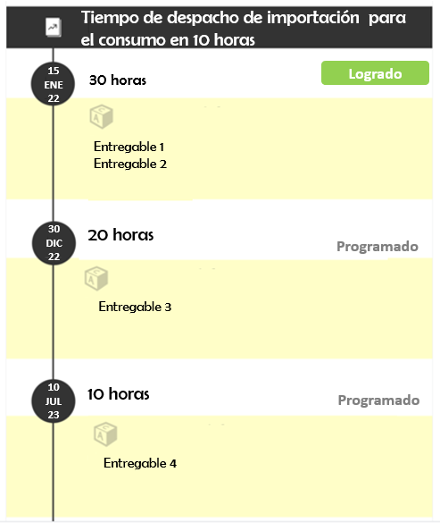

- Ficha de indicadores de beneficios
<Es obligatorio si el beneficio es cuantitativo. Detallar cómo se medirán los beneficios, quién es responsable de la medición y cuándo se debe hacer la medición. Ver Anexo C – Ficha de Indicadores de Beneficios>

Dependencias del programa/proyecto
<Explicar las posibles dependencias en dos categorías: dentro y fuera de la SUNAT>

- Dependencias dentro de la organización:
<Precisar las dependencias en proyectos, programas, actividades internas a la organización>
- Dependencias fuera de la organización:
<Precisar las dependencias en proyectos, programas, actividades, cambios normativos, externos a la organización>

Impacto en la arquitectura empresarial
<Explicar cómo impacta en los procesos de negocio, los sistemas de información y las arquitecturas de información y tecnológica existentes de SUNAT. De haber cambios en alguno de ellos, desarrollar la propuesta a alto nivel, según las revisiones y autorizaciones realizadas de acuerdo con los procesos de la Intendencia Nacional de Sistemas de Información, según corresponda>

Cumplimiento de la política de seguridad de la información
<Explicar cómo este programa/proyecto va a validar el cumplimiento con la política de seguridad de la información de la institución>

Financiamiento
<Explicar los principales momentos donde se requerirá el financiamiento, que permita al que financia el programa/proyecto planificar oportunamente los desembolsos requeridos. Indicar la evidencia de cómo se formalizan los compromisos de presupuestos, financiamientos y plazos en la Programación Multianual de Bienes, Servicios y Obras>

Anexos

La cadena de resultados
<Incluir la cadena de resultados, que permite desarrollar el entendimiento general del alcance de las iniciativas y su contribución a los resultados para el programa/proyecto. Esto proporciona una hoja de ruta para comprender la vinculación de las capacidades técnicas y las capacidades operativas del negocio a los resultados del negocio. Ver Figura 2 como ejemplo>

FIGURA 2 - CADENA DE RESULTADOS
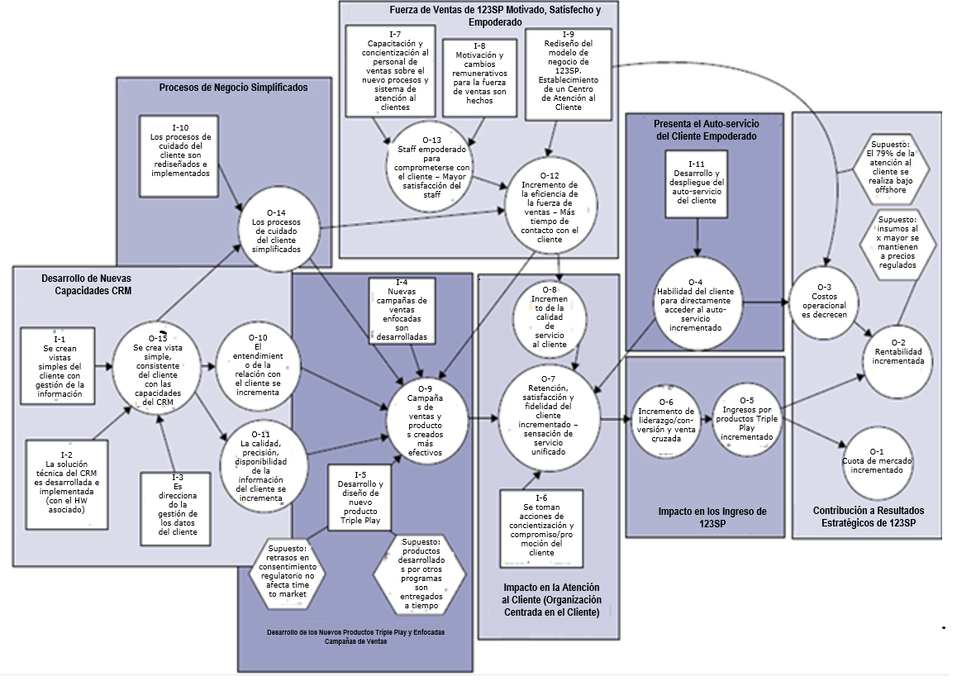

Hojas excel para facilitar la evaluación costo-beneficio
<Ver archivo FCN - Hojas-para-evaluacion-costo-beneficio.xlsx>

Formato de ficha de indicadores de beneficios
<Ver archivo FCN - Ficha-Indicadores-Beneficios.xlsx>

El jefe de proyecto debe registrar su firma digital como autor en el presente documento. La evaluación y aprobación se efectúan mediante los mecanismos electrónicos formales de la SUNAT.
Según la definición de “Entregable” establecida en el glosario de términos del Modelo de Gobernabilidad.
Los criterios, metodología y responsables de la evaluación de sostenibilidad tecnológica serán definidos por la INSI mediante las disposiciones complementarias que correspondan.
El cronograma debe estar publicado y actualizado en el Sistema de Gestión de Proyectos.
La información para este formato debe ser obtenida desde el Sistema de Gestión de Proyectos.
Según la definición de “Entregable” establecida en el glosario de términos del Modelo de Gobernabilidad.
Según la definición de “Hito de Control” establecida en glosario de términos del Modelo de Gobernabilidad.
Es el órgano o unidad orgánica responsable de emitir, gestionar o custodiar el medio de verificación que evidencia el cumplimiento del entregable o hito de control. En conjunto con los otros órganos o unidades orgánicas directamente involucrados deberán mantener sus compromisos actualizados en los instrumentos de gestión POI y SIP relacionados a este entregable o hito de control.
La organización del Proyecto debe tener en cuenta el Modelo de Gobernabilidad.
Según lo establece el Modelo de Gobernabilidad en las Instrucciones Específicas para Implementaciones con enfoque ágil.
Según lo establece el Modelo de Gobernabilidad en el numeral 5.6 literal a).
La información para este formato debe ser obtenida desde el Sistema de Gestión de Proyectos
El jefe de proyecto debe registrar su firma digital en el presente documento. Las evaluaciones y aprobación se efectúan mediante los mecanismos electrónicos formales de la SUNAT.
Los asistentes deben indicar su conformidad por medios electrónicos al contenido de esta acta.
El solicitante del cambio debe registrar su firma digital como autor en el presente documento. La evaluación y aprobación se efectúan mediante los mecanismos electrónicos formales de la SUNAT.
Emplear este formato cuando no esté disponible el Sistema de Seguimiento y Control.
Si el proyecto ha adoptado la implementación de productos bajo entorno ágil, debe adjuntar el F15 – Backlog y Plan de Entregas actualizado.
Eventualmente, podría existir una situación especial que no permita obtener la medición del estado del entregable, componente o hito, en ese caso figura un guion en el campo
El JP y, de corresponder, el gerente del órgano o UUOO que se hará cargo de la implementación de los entregables en proceso o tema pendiente, deben registrar su firma digital en el presente documento, como autor y en señal de conformidad, respectivamente. Las evaluaciones y aprobación se efectúan mediante los mecanismos electrónicos formales de la SUNAT.
Por “Culminación del ciclo del proyecto”, o un breve resumen del motivo de la “Cancelación” o “Exclusión”, según corresponda.
F06 a la fecha de corte obtenido del Sistema de Seguimiento y Control.
F06 para todos los meses de ejecución del proyecto obtenido del Sistema de Seguimiento y Control.
El jefe de la Oficina de Integración de Programas y Proyectos Institucionales debe registrar su firma digital como autor en el presente documento. Para completar la información requerida, se recomienda previamente revisar las definiciones de “Beneficio”, “Resultado” y “Entregable” previstos en el Glosario de Términos del Modelo de Gobernabilidad.
El director de programa debe registrar su firma digital como autor en el presente documento. La evaluación y aprobación se efectúan mediante los mecanismos electrónicos formales de la SUNAT.
Según la definición de “Entregable” establecida en el glosario de términos del Modelo de Gobernabilidad.
La organización del programa debe tener en cuenta el Modelo de Gobernabilidad.
La información para este formato debe ser obtenida desde el Sistema de Gestión de Proyectos.
Emplear este formato cuando no esté disponible el reporte a través del sistema informático.
El director de programa y, de corresponder, el gerente del órgano o UUOO que se hará cargo de la implementación de los entregables en proceso o tema pendiente, deben registrar su firma digital en el presente documento, como autor y en señal de conformidad, respectivamente. Las evaluaciones y aprobación se efectúan mediante los mecanismos electrónicos formales de la SUNAT.
Por “Culminación del ciclo del programa”, “Por Cancelación” o “Por Exclusión”.
Debe adjuntar el informe de cierre.
F06 para todos los meses de ejecución de sus proyectos componentes obtenido del Sistema de Seguimiento y Control.
El jefe de proyecto debe registrar su firma digital en el presente documento.
El Intendente Central Estratégico debe registrar su firma digital como autor en el presente documento. Las evaluaciones y aprobación se efectúan mediante los mecanismos electrónicos formales de la SUNAT.
Los casos pesimista y optimista requieren ser completados si se identifican escenarios de alta incertidumbre que le esperan al proyecto en su ejecución o en la etapa de operación y mantenimiento.
El VAN se calcula actualizando los flujos netos de caja a valor presente.
Se utiliza la Tasa Social de Descuento del 8% aprobada por el MEF que representa el costo de oportunidad que incurre el país cuando utiliza recursos para financiar sus proyectos: https://www.mef.gob.pe/contenidos/inv_publica/anexos/anexo11_directiva001_2019EF6301.pdf / pág. 01
El periodo de evaluación es el utilizado para los proyectos de inversión pública: 10 años https://www.mef.gob.pe/contenidos/inv_publica/docs/Metodologias_Generales_PI/GUIA_EX_ANTE_InviertePe.pdf / pág. 63.
Se podrán aceptar otros parámetros de evaluación cuando estén técnicamente sustentados.
Riesgo de Beneficio: Es aquel tipo de riesgo asociado al no logro de los beneficios ofrecidos.
Riesgo de Entrega: Es aquel tipo de riesgo asociado al no logro de alcance, costo o tiempo.
Cadena de Resultados™ (Fujitsu Consulting): Modelo de razonamiento que ilustra cómo los resultados específicos pueden asociarse con una o más iniciativas y cómo su realización es posible en un contexto organizativo específico. Representa gráficamente, como un mapa lógico, la comprensión compartida del cambio empresarial y el proceso de obtención de beneficios. El modelo refleja el alcance y el impacto del cambio y puede utilizarse para guiar el diseño y la planificación del programa/proyecto, así como para asignar las carteras de programas/ proyectos a los objetivos estratégicos de la institución.

